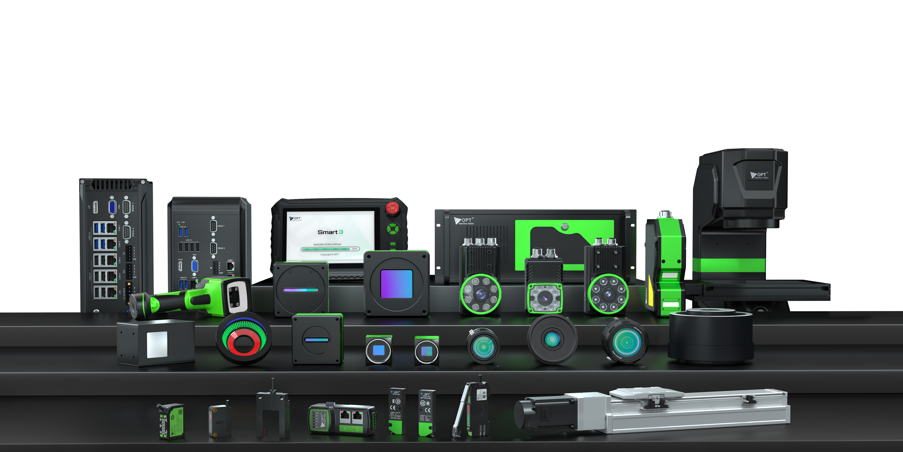

**OPT(奥普特)**Machine Vision

Stock Code: 688686 One People, One Lifetime, One Thing

## Gear Sleeve Character Recognition and Positioning Marking

Project Requirements:

1. Braces character recognition and positioning: Use backlighting to detect the characters on the braces and determine their position and angle; use front lighting to check for marking—if there is no marking, automatically reject.
2. Accuracy ±0.02mm, camera installation height: required to be between 100-200mm.

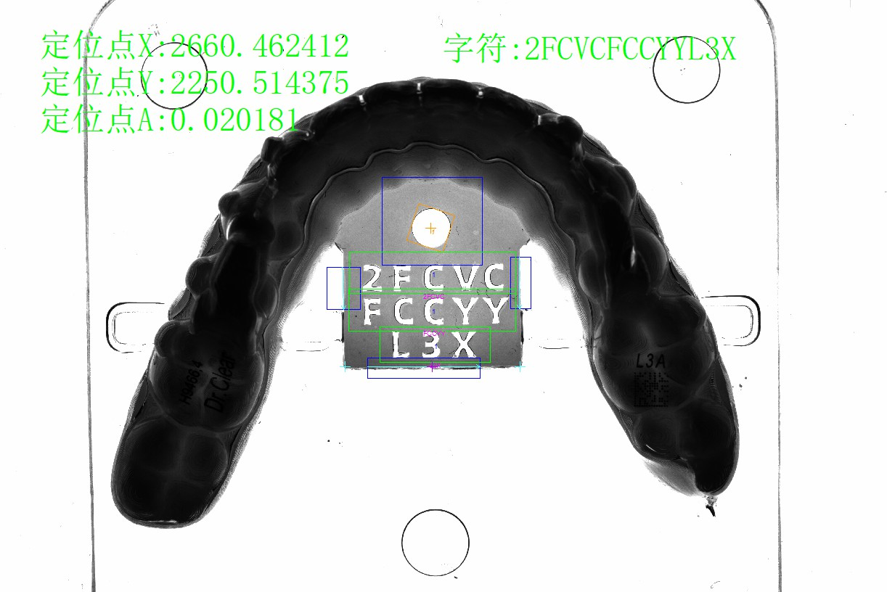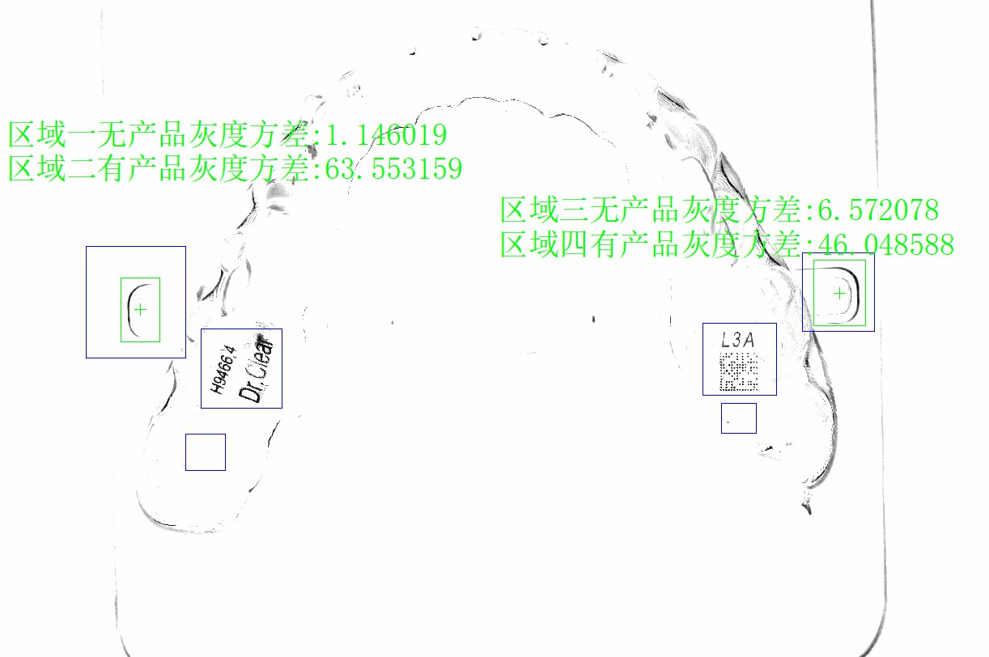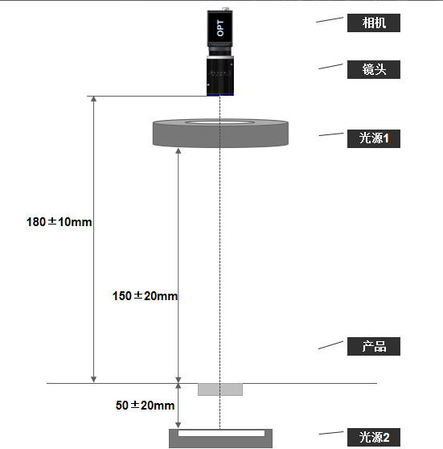

定位并检测字符 检测是否打标

光源示意图正视图

Schematic diagram of setup(Front View)

## 玻璃⽚定位打标

### 项⽬需求:

##### 玻璃片定位打标：定位治具内的玻璃片，定位打字符。

1. 精度±0.02mm，镜头工作距大于250，光源高度100左右，

Cam

接圈

Lens

275±10mm

40±10mm

Light1

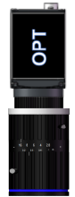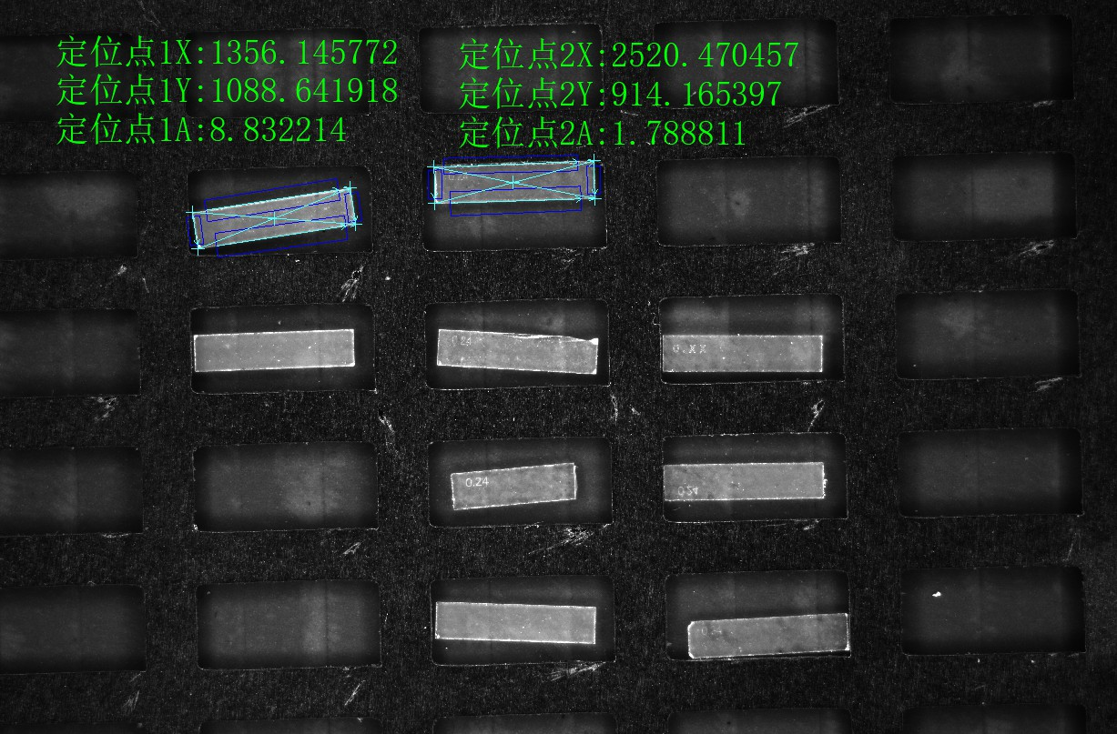

定位视野内玻璃⽚中⼼和⻆度

光源示意图正视图

Schematic diagram of setup(Front View)

## 53051产品定位打标

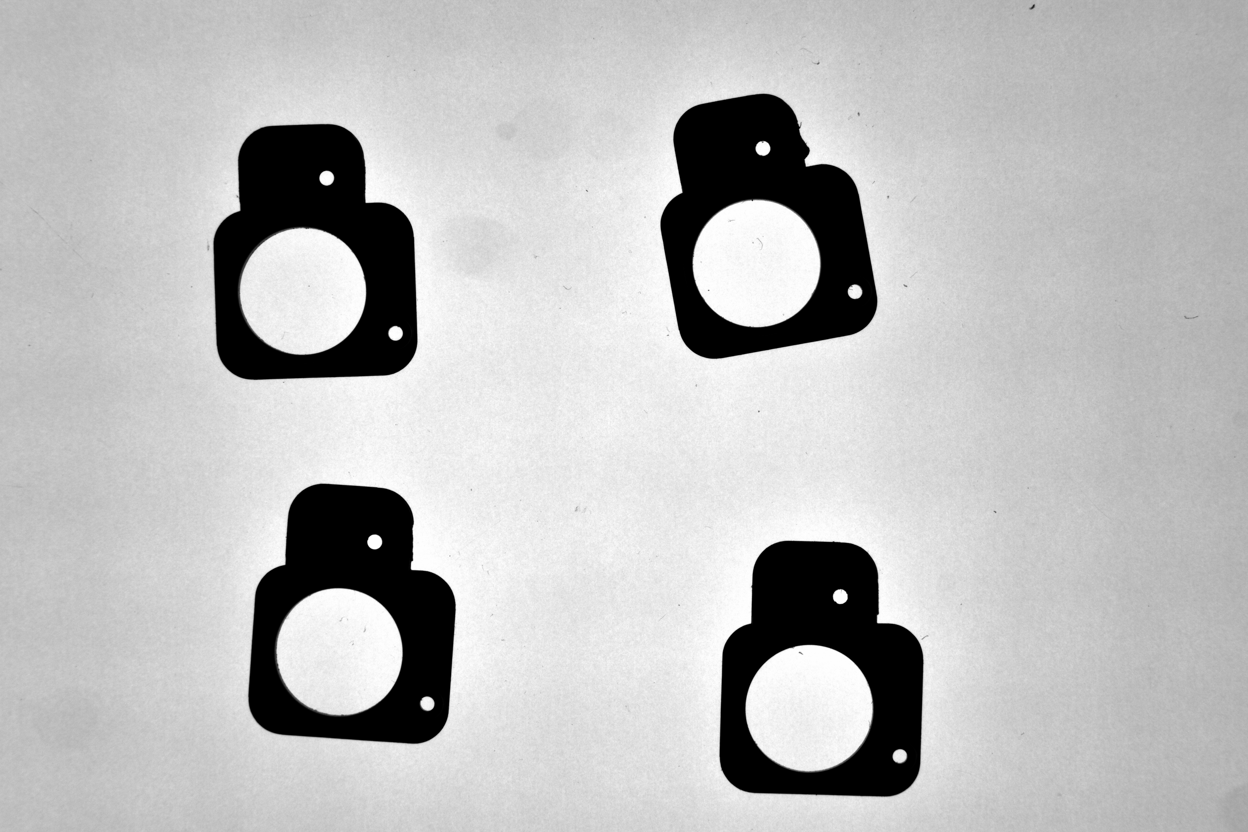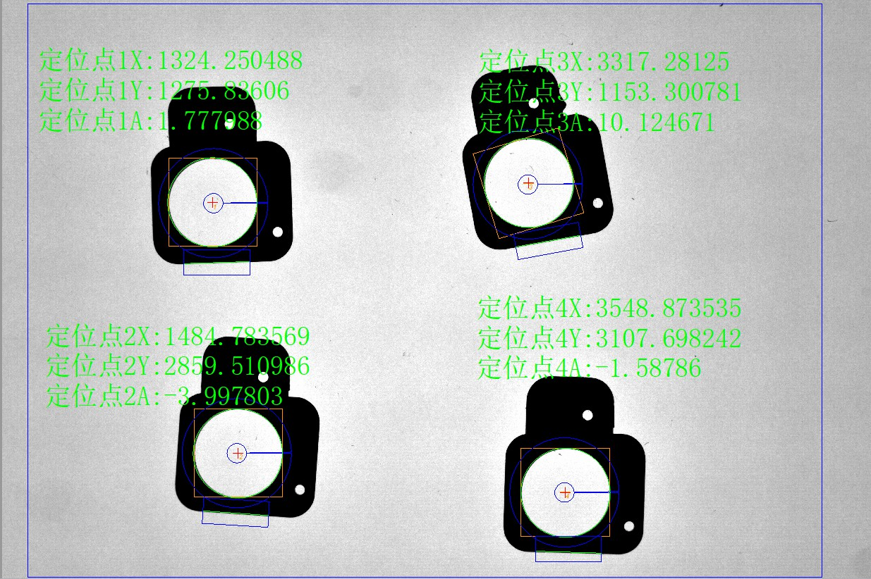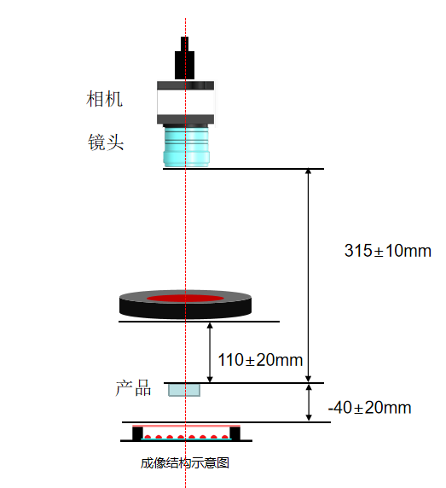

### 项⽬需求:

##### 视觉定位产品中心和角度发送给激光进行打标;

1. 精度±0.1mm;

定位产品中⼼和⻆度

## VC-BOSS柱定位焊接检测项⽬

### 项⽬需求:

##### 1.使用与激光同轴的相机，定位BOSS柱底边圆得到螺柱中心，进行定位焊接、并复检。

120±20mm

定位BOSS柱中⼼位置

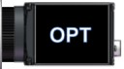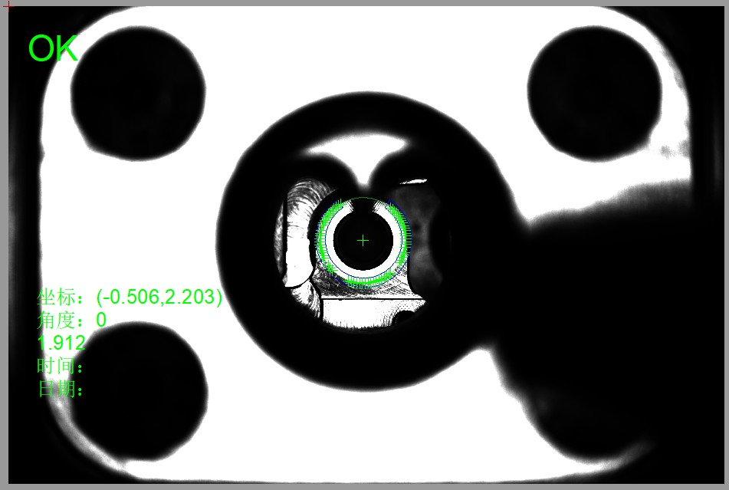

光源示意图正视图

Schematic diagram of setup(Front View)

## 主板⼆维码定位打标

### 项⽬需求:

##### 定位屏蔽罩中心位置和角度，引导激光打标。

相机

镜头

激光 光源1

镭雕

光源2

280±10

mm

130m m±20

mm

110mm±20

mm

光源3

⼯件

匹配屏蔽罩周围的焊点特征 定位屏蔽罩中⼼和⻆度

30mm±10mm

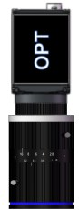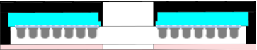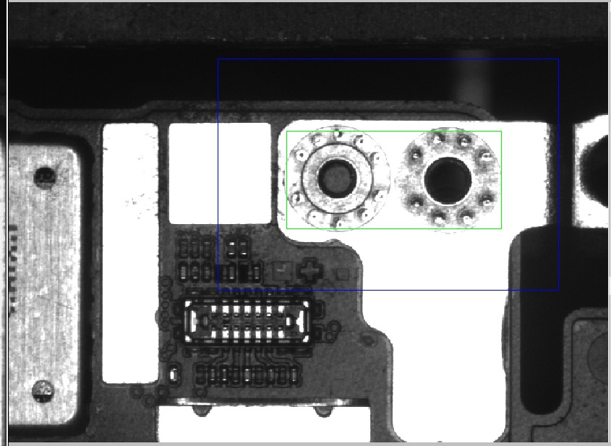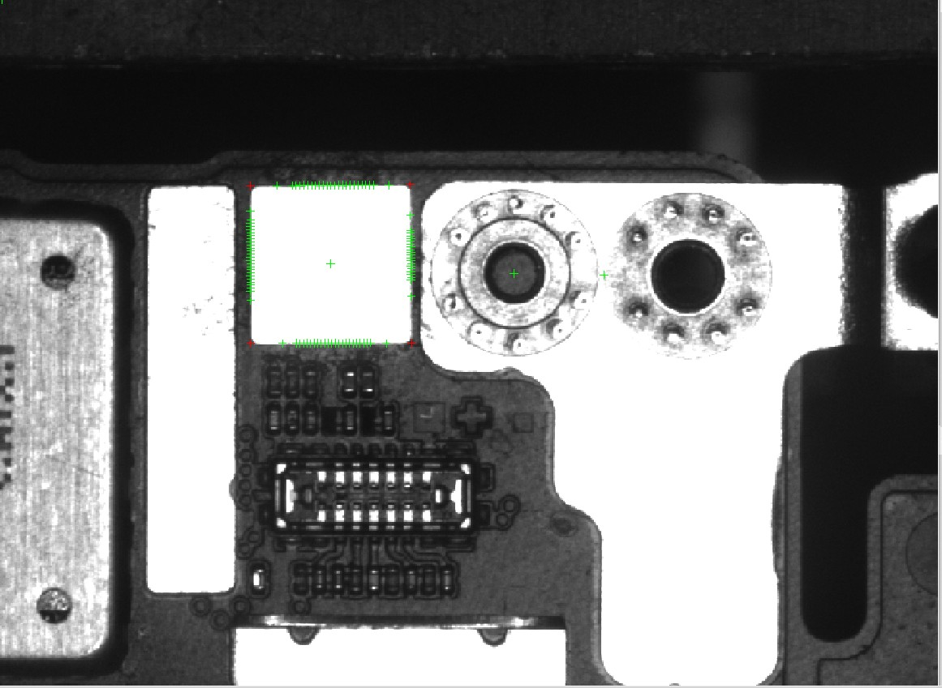

光源示意图正视图

Schematic diagram of setup(Front View)

## 电池汇流⽚焊接

### 项⽬需求:

##### 定位电池组治具头部和尾部的两个Mark点，引导电池组对极片焊接。

Cam

**60±20mm**

Lens

Lights1-2

⻆度可调，⾼度可调

15°±5°

光源0°~90°可调

**200±10**

**mm**

**180±10mm**

MARK点1

MARK点2

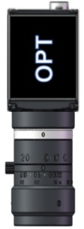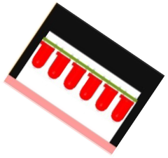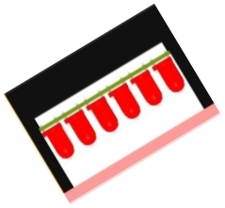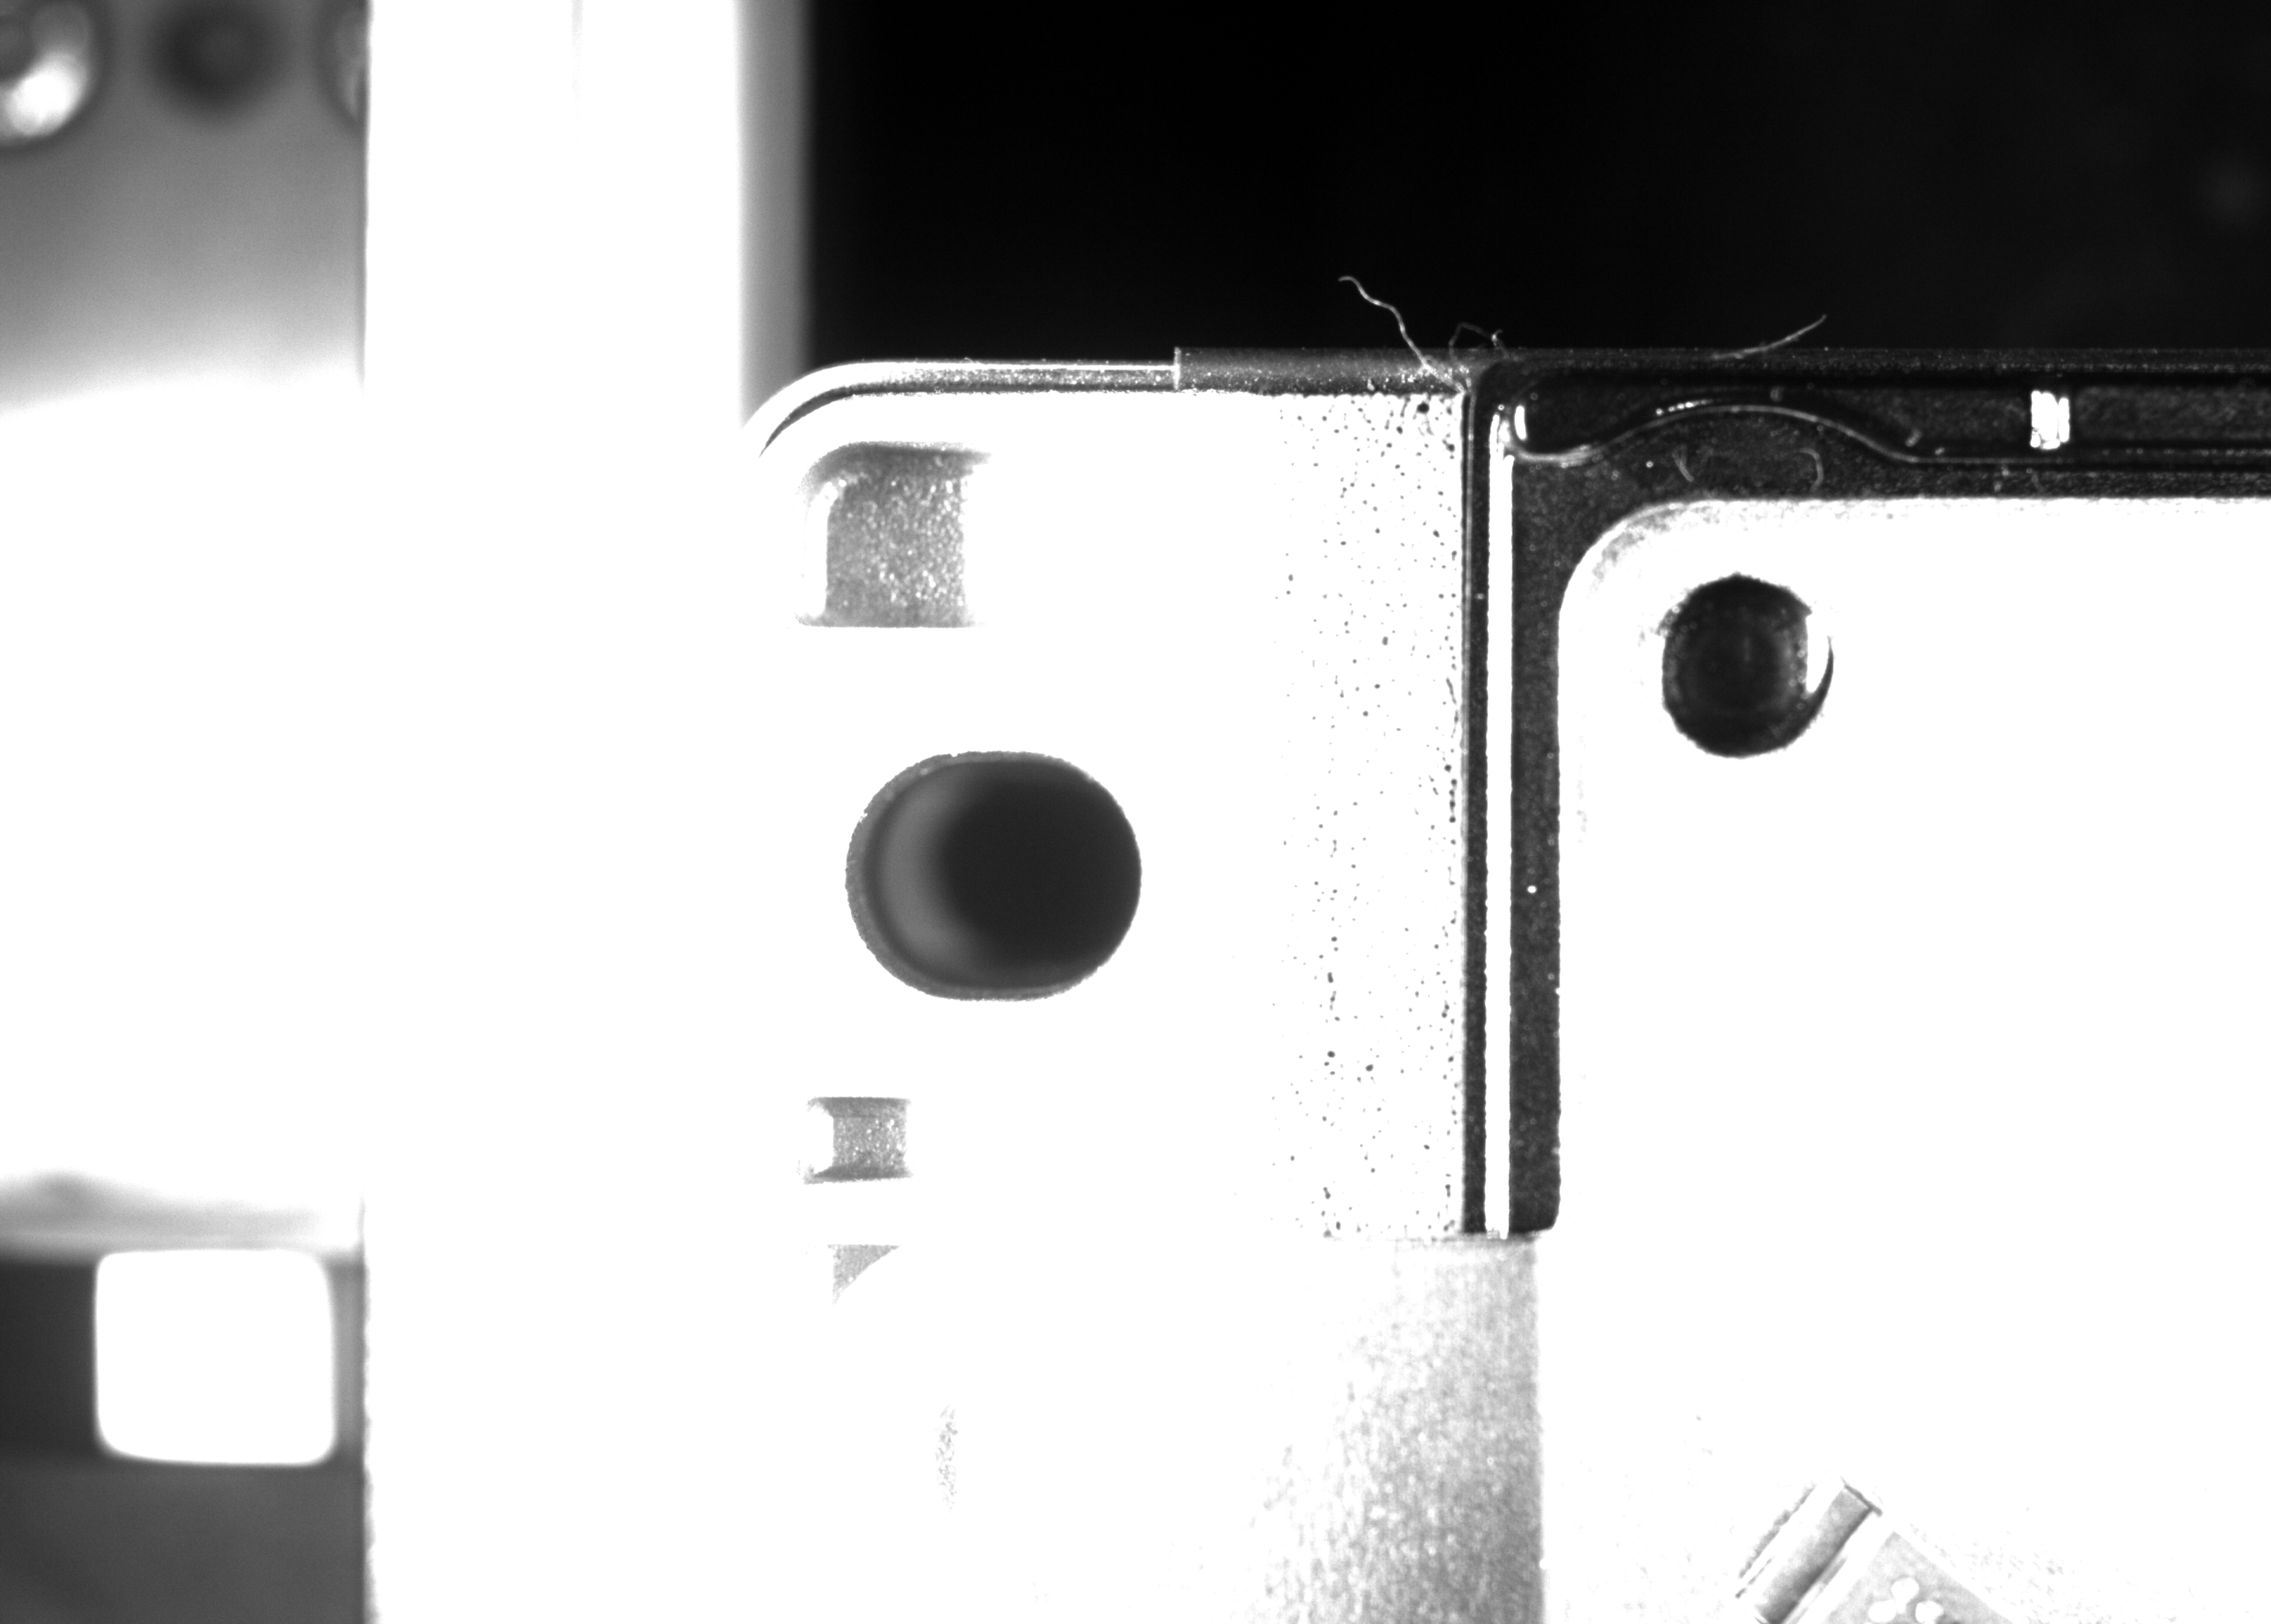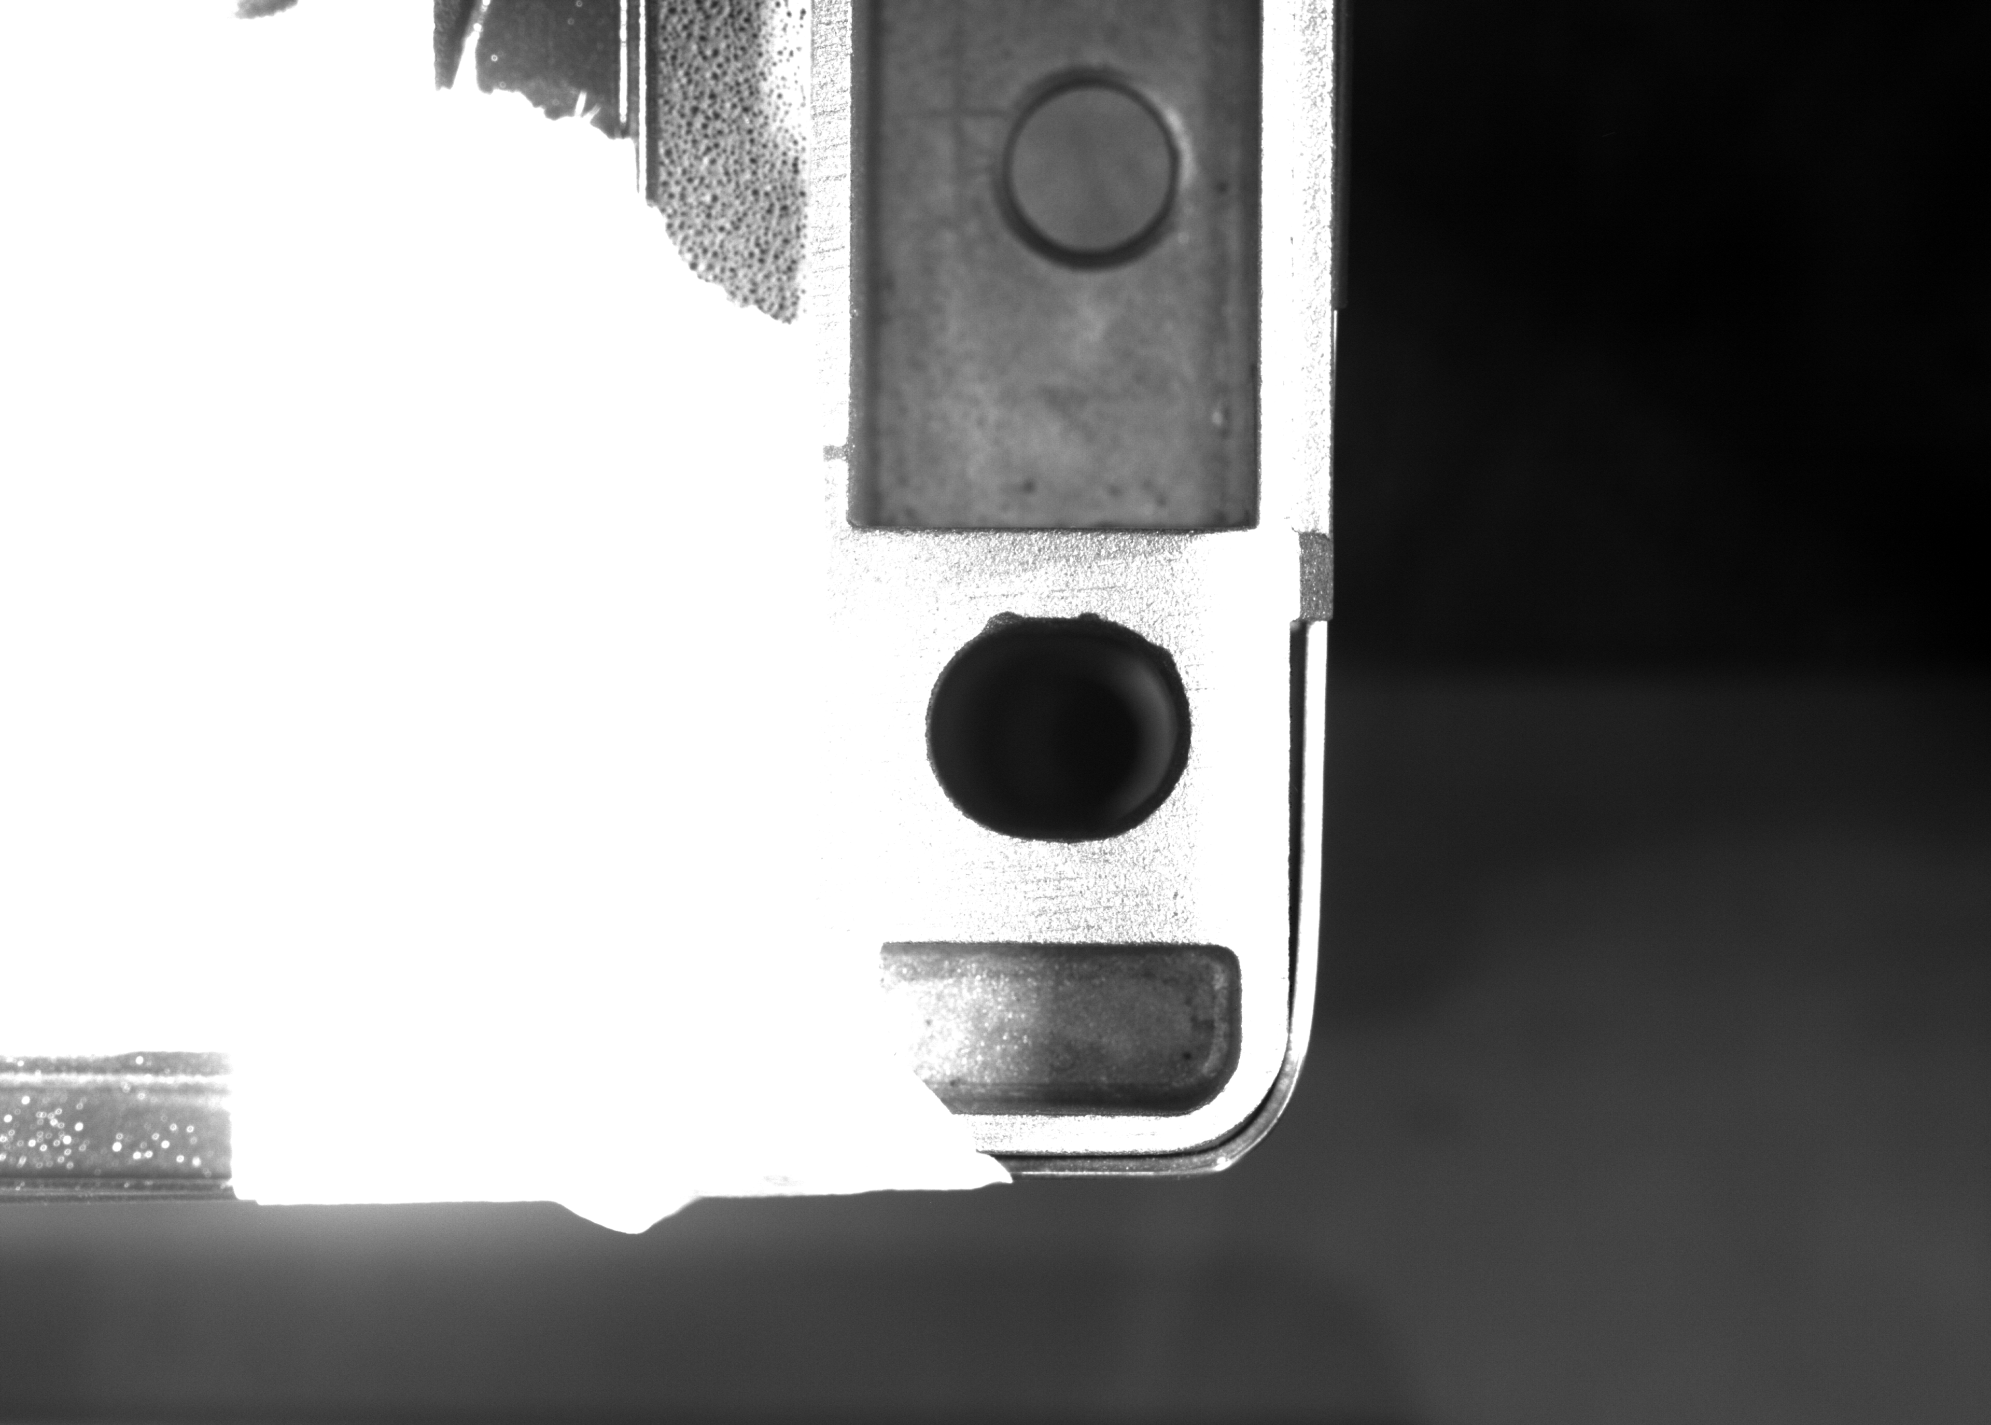

光源示意图正视图

Schematic diagram of setup(Front View)

## 电池汇流⽚焊接

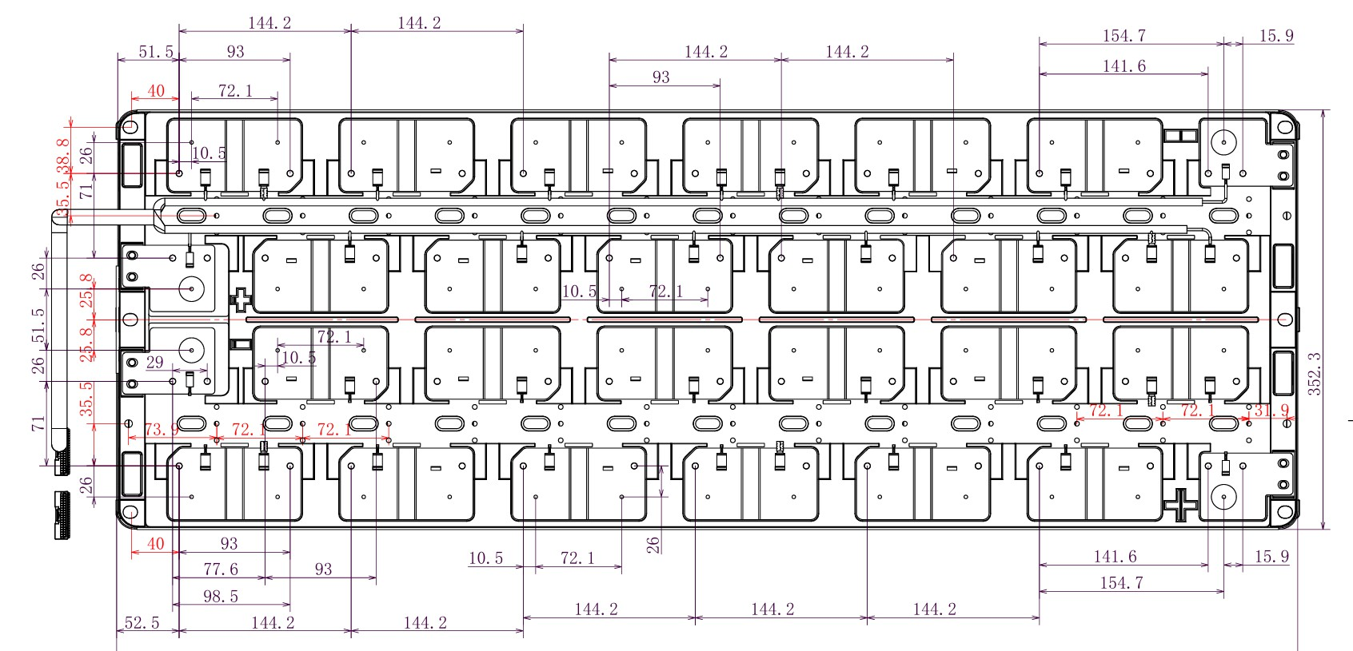

### 实现⽅案:

##### 对电池头尾的两个Mark点进行定位。

1. 通过Mark点的位置和电池组的图纸计算出每一个电池的极片位置，引导焊接机进行焊接

焊点

Mark1

Mark2

## 连接器定位焊接项⽬

### 项⽬需求:

1.判断产品1的两个触角是否在产品2的触角正中心，如果是，定位引导激光焊接，否则NG抛料处理。

相机

镜头

**110±**

**10m m**

**50±2**

**0mm**

光源**1**

产品

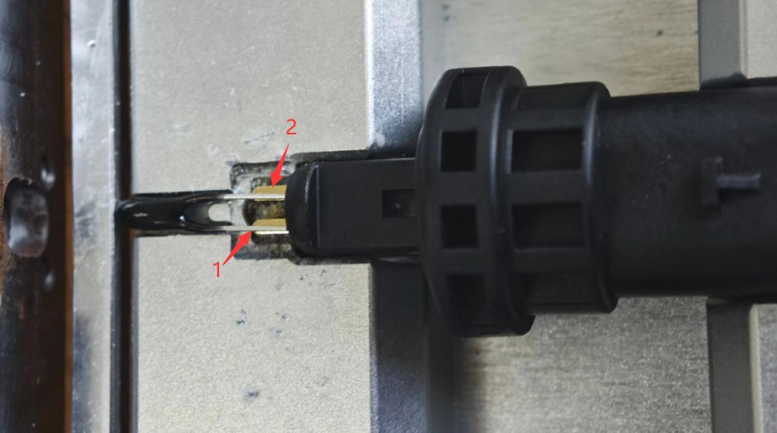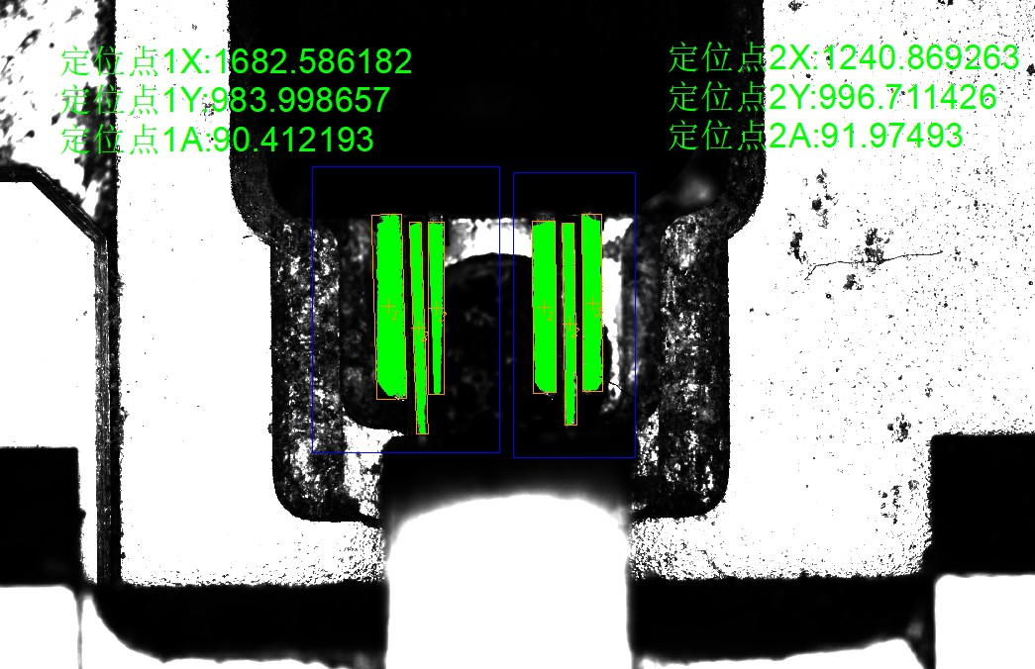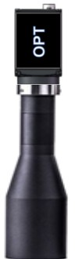

使用Blob分析算子分析产品1和产品2位置，计算中间产品1中心是否在产品2中心，

光源示意图正视图

如果是输出产品1位置，否则发送NG信号；

Schematic diagram of setup(Front View)

## ⾦属⽚定位焊接

### 项⽬需求:

1.定位焊接+焊后检测（焊点数量，焊点位置度检测），精度0.05mm

Cam接圈 Lens

**330±10**

**mm**

**150±20**

**mm**

Lights 1

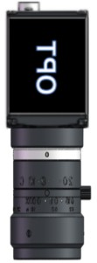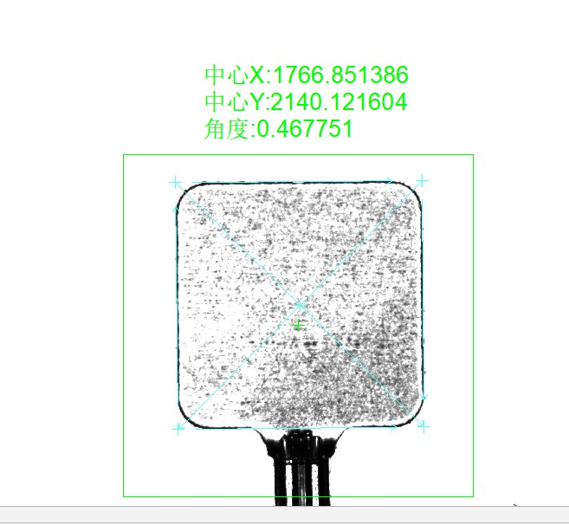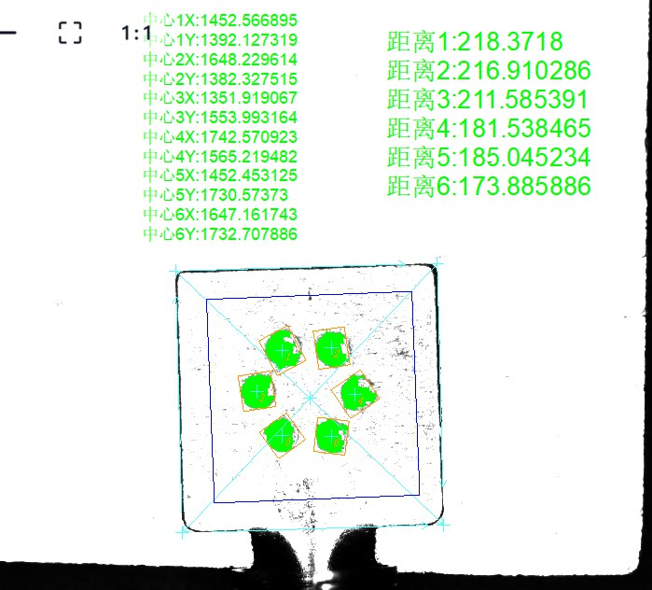

定位⾦属⽚中⼼和⻆度 复检焊点数量和⼤⼩

光源示意图正视图

Schematic diagram of setup(Front View)

## 镜头环及按键定位打标项⽬

### 项⽬需求:

##### 定位物料内圆圆心，以及刻痕标记相对圆心的角度，引导激光在指定区域打标。

1. 定位按键并识别正反，引导激光打标。

相机

镜头

光源

280mm±5

mm

200mm

±10mm

⼯件

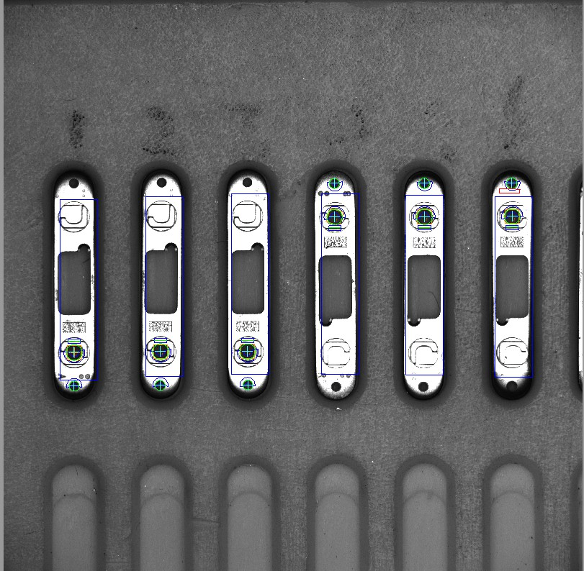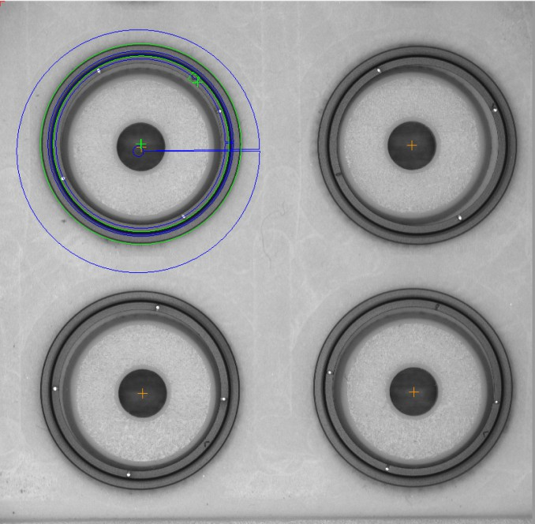

定位圆环和圆环上的字符标签 定位按键并识别正反

光源示意图正视图

Schematic diagram of setup(Front View)

## 充电线接⼝定位打标项⽬

### 项⽬需求:

##### 手机充电线定位打标：定位产品轮廓，定位打标。

相机1

镜头1

光源1

**110±20mm**

识别并定位充电线接⼝

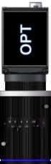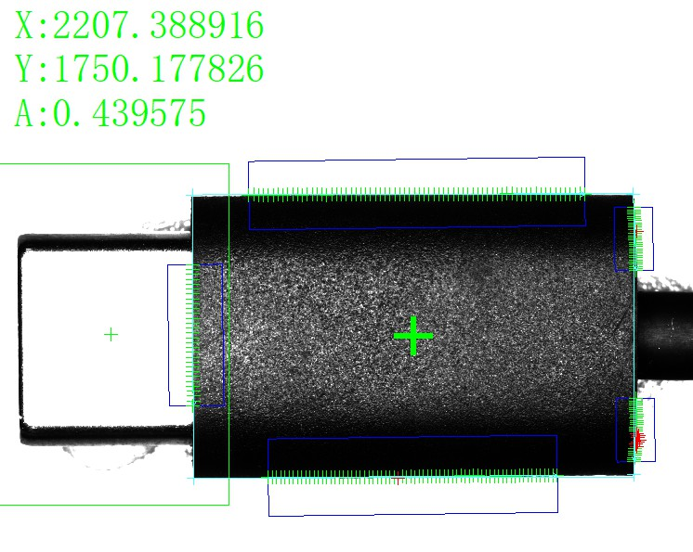

光源示意图正视图

Schematic diagram of setup(Front View)

## 塑料件外壳定位打标项⽬

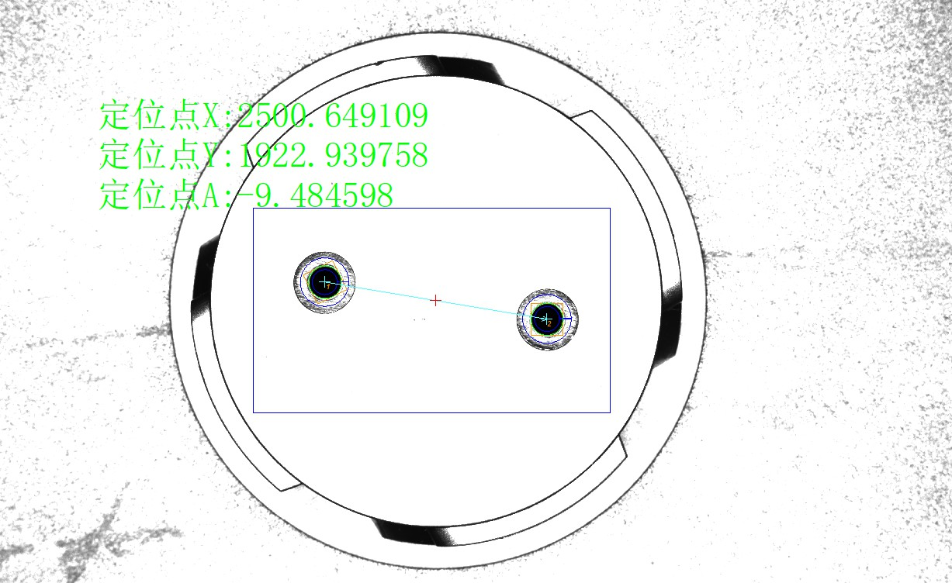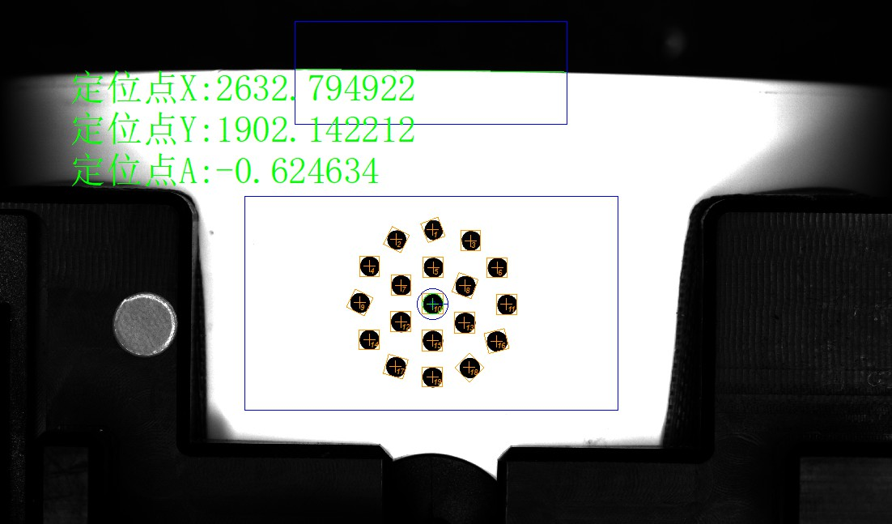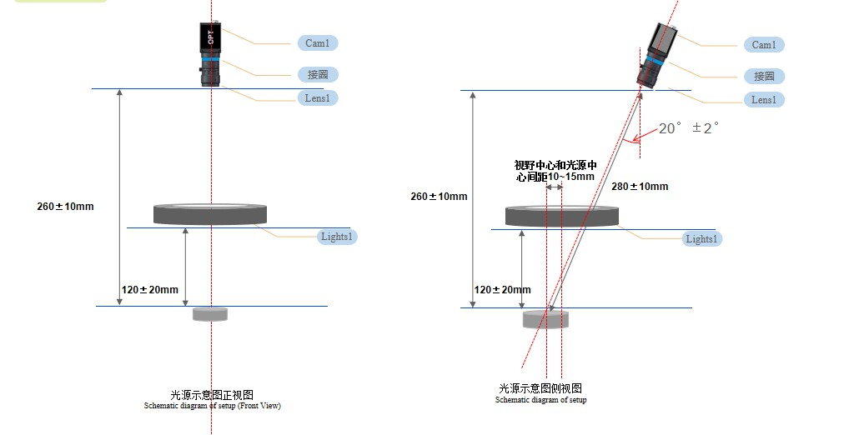

### 项⽬需求:

##### 定位圆孔，找到中心，定位外边缘，确定角度，精度±0.05mm

2，相机需要倾斜10°定位。

定位圆孔确定物料中⼼

定位边缘确定物料⻆度

## 锡球定位焊接

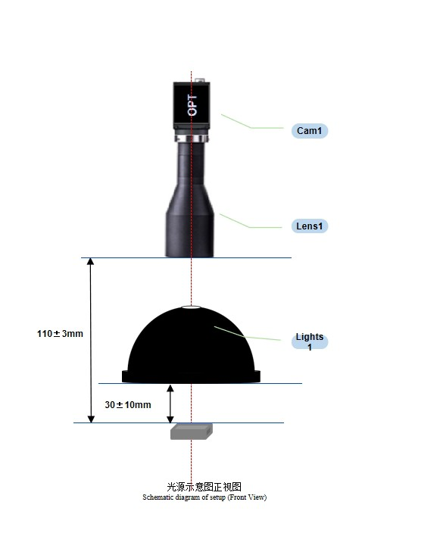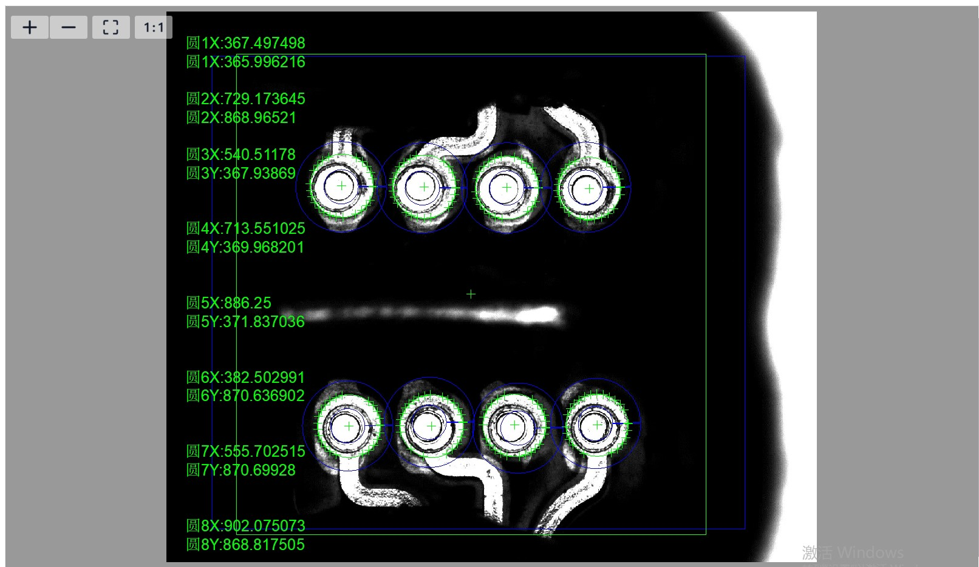

### 项⽬需求:

##### 视觉定位8个焊盘中心和角度发送给激光进行打标字符，精度±0.015mm

定位锡球

项⽬需求:

## 电极板PIN针定位焊接及检测

Cam

##### 使用2D相机检测PIN针侧面是否完整，是否存在毛刺；

1. 使用2D相机定位PIN针端面，引导焊接。

Lens

Lights1

**200±20mm**

检测PIN针形态和⽑刺

Cam

机械臂夹取

Lens

**193±**

**3mm**

**-100±**

**50m m**

实物图

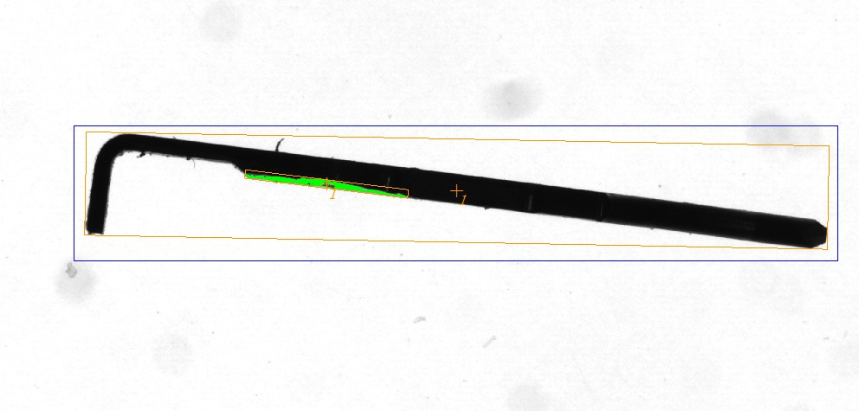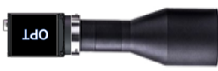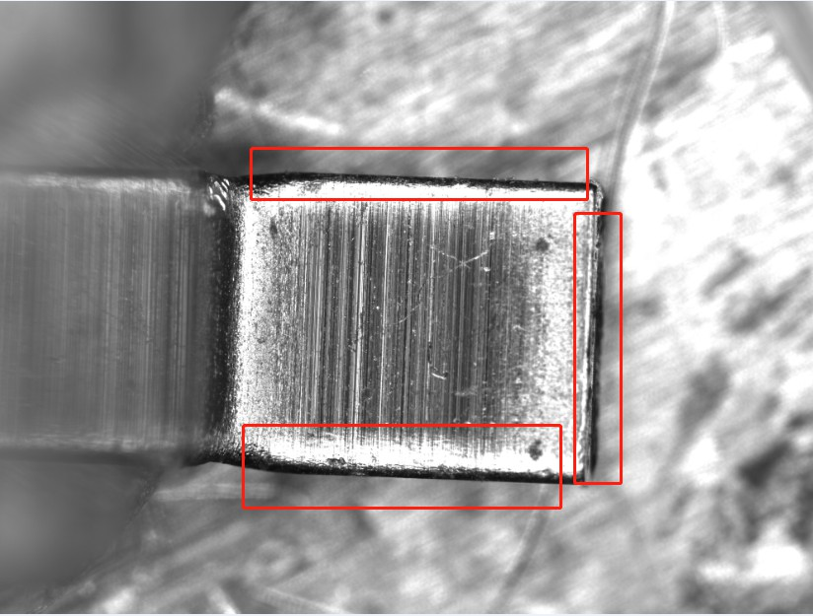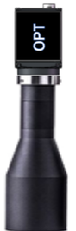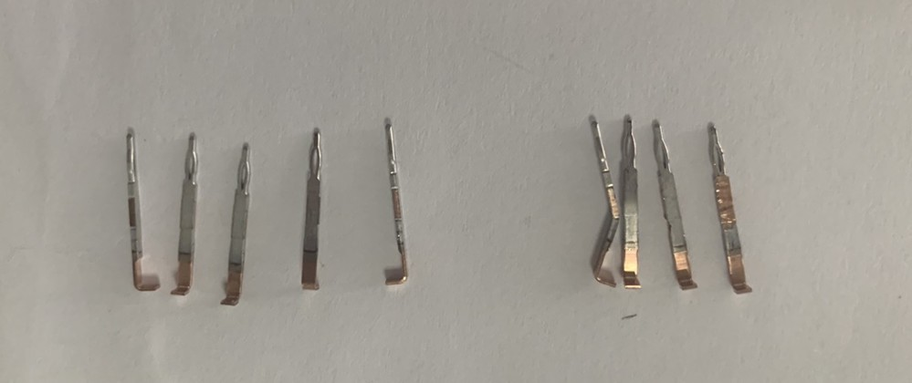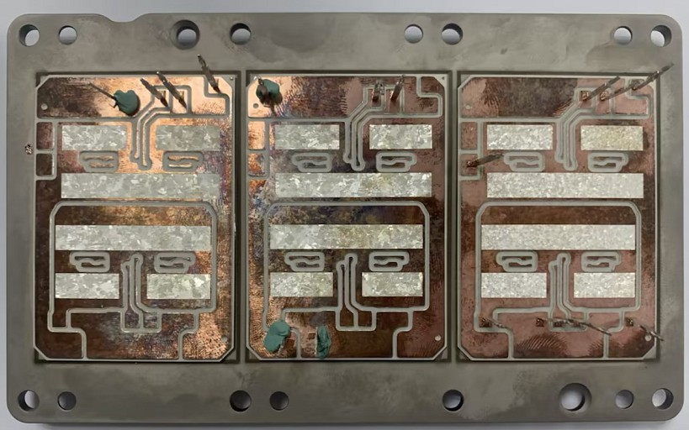

定位PIN针端⾯

安装示意图

## 通信滤波器定位打标

### 项⽬需求:

##### 1.定位产品上的轮廓特征，给出中心， 定位打标，精度0.03mm

Cam

接圈

Lens

**330±10mm**

Lights 1

**130±10mm**

实物图

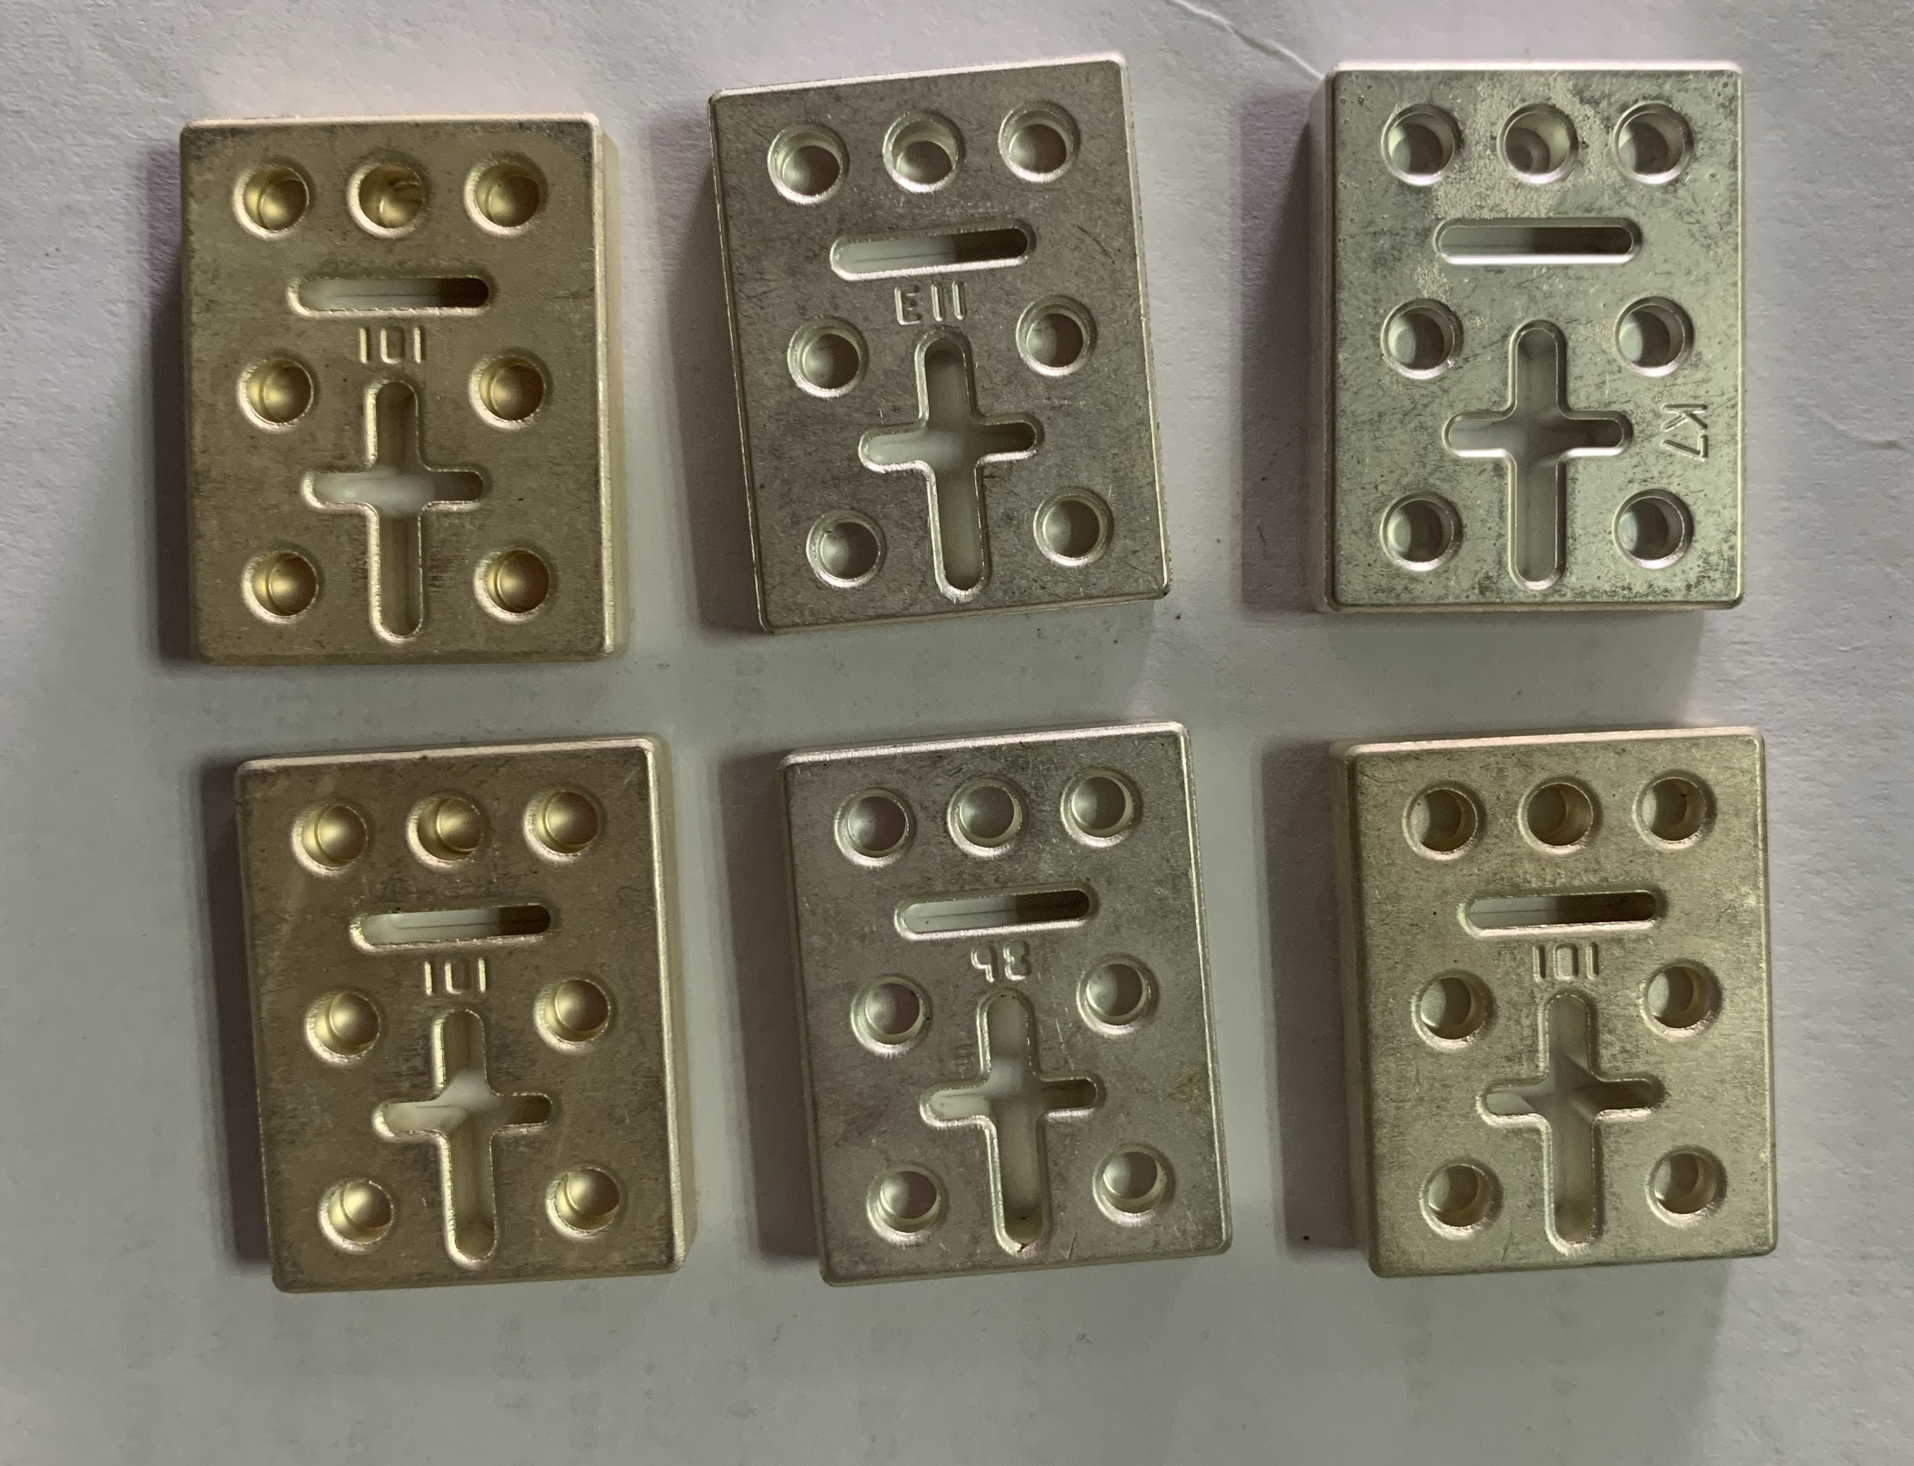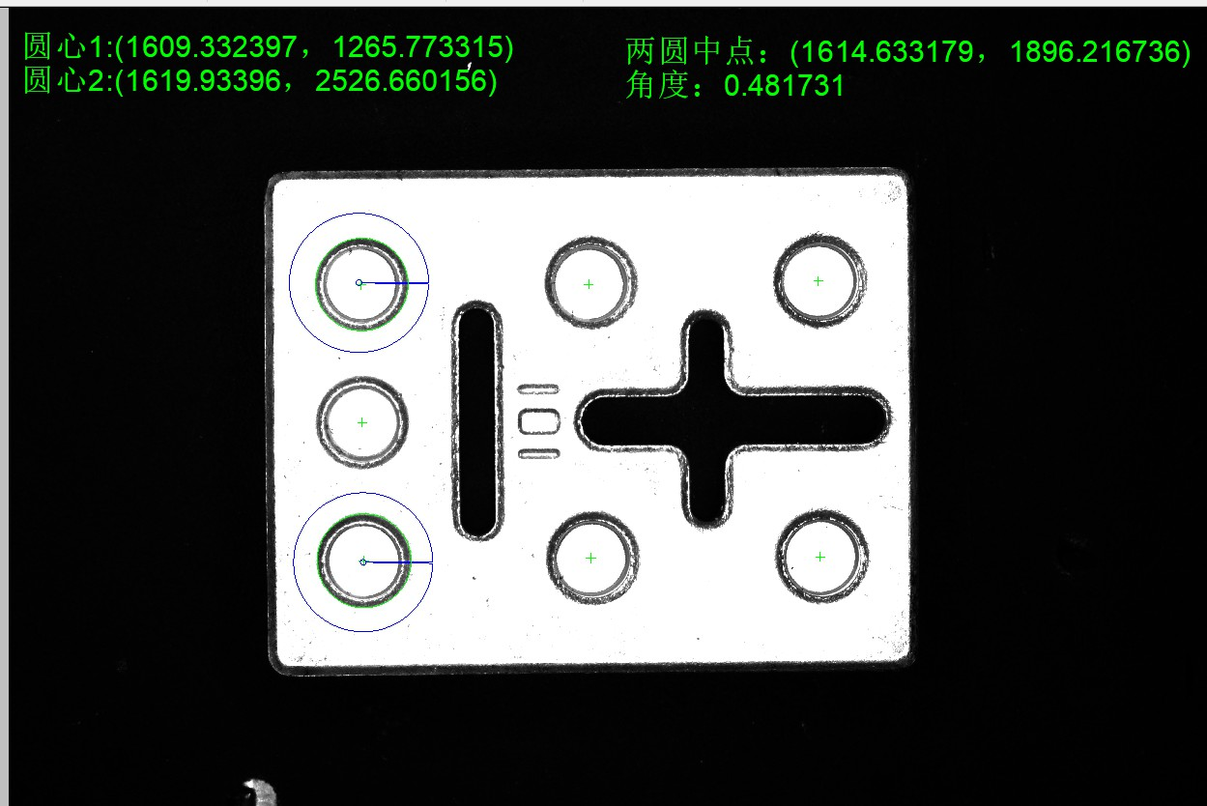

定位产品上的轮廓特征

光源示意图正视图

Schematic diagram of setup(Front View)

## 电极板PIN针定位焊接及检测

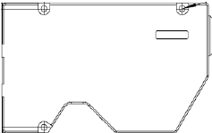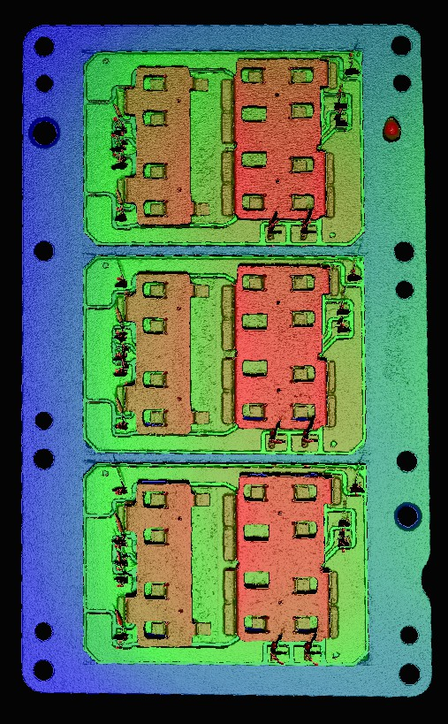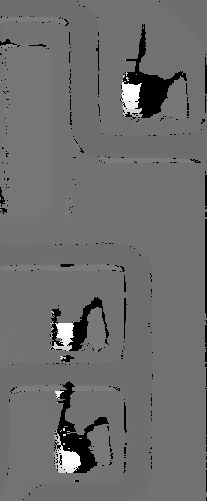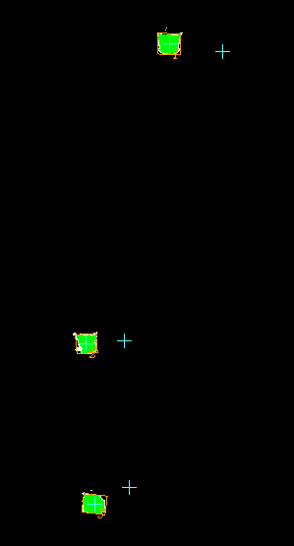

### 项⽬需求:

##### 使用3D相机检测焊接后PIN高度和位置度。

相机

60±9mm

产品

3D点云图 3D检测PIN针⾼度和位置度

# 钢⽹定位焊接

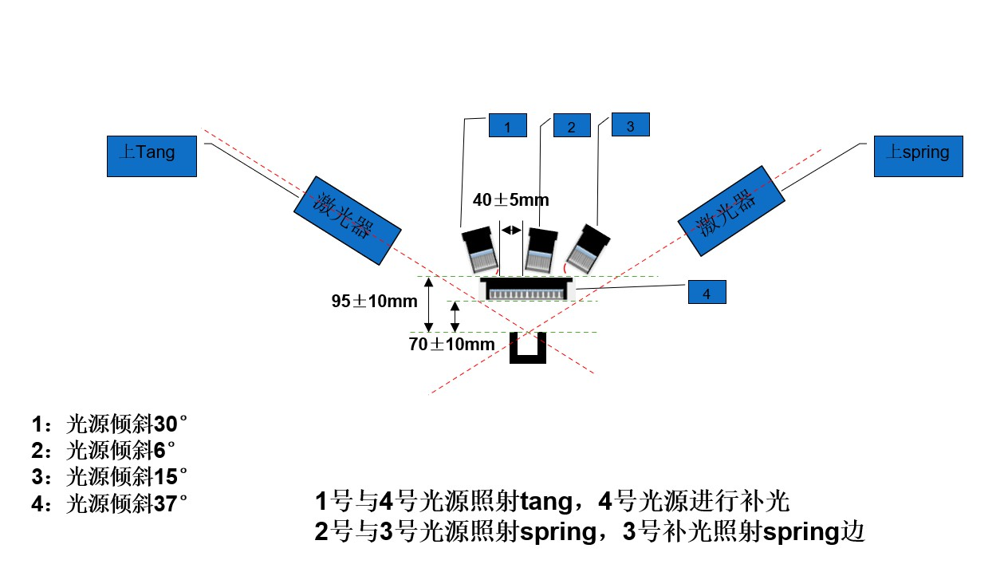

项目需求：左线：上Spring工位：光源示意图。

# 钢⽹定位焊接

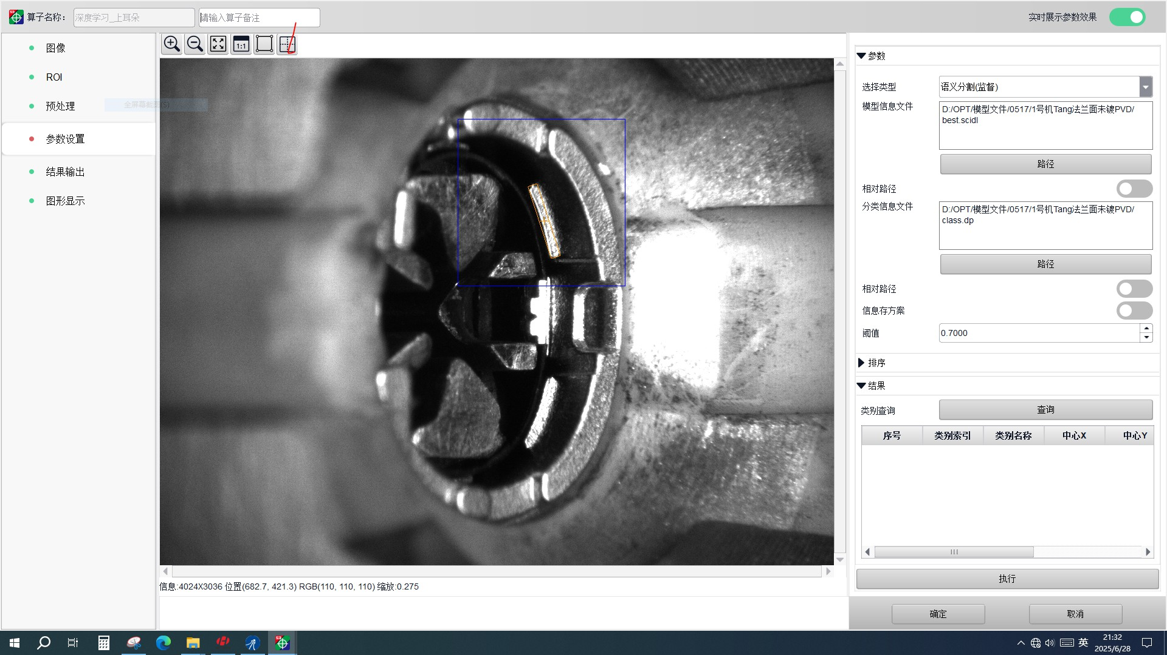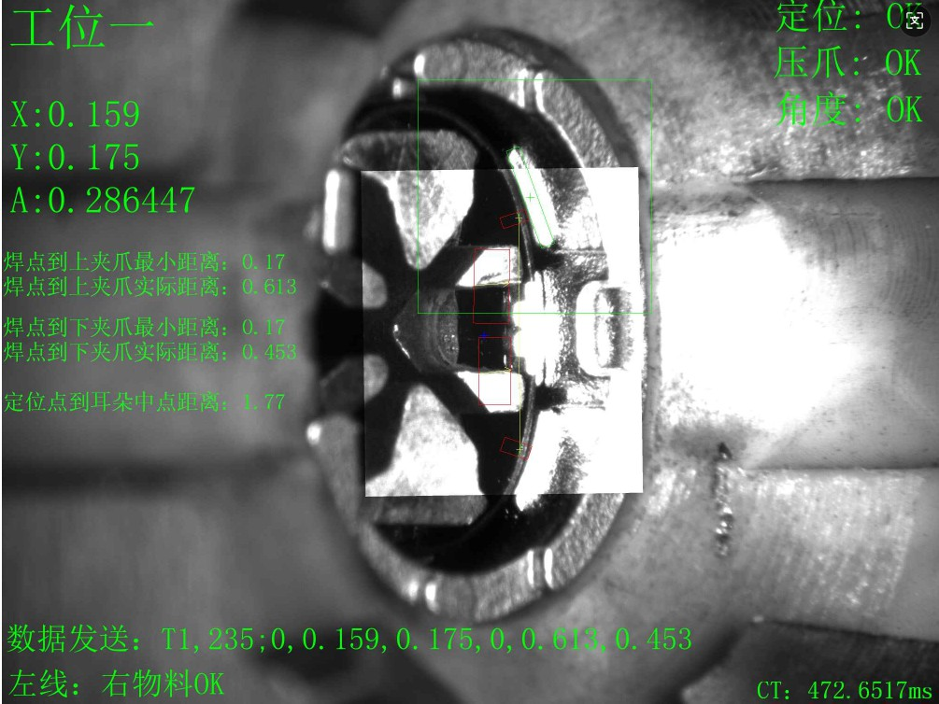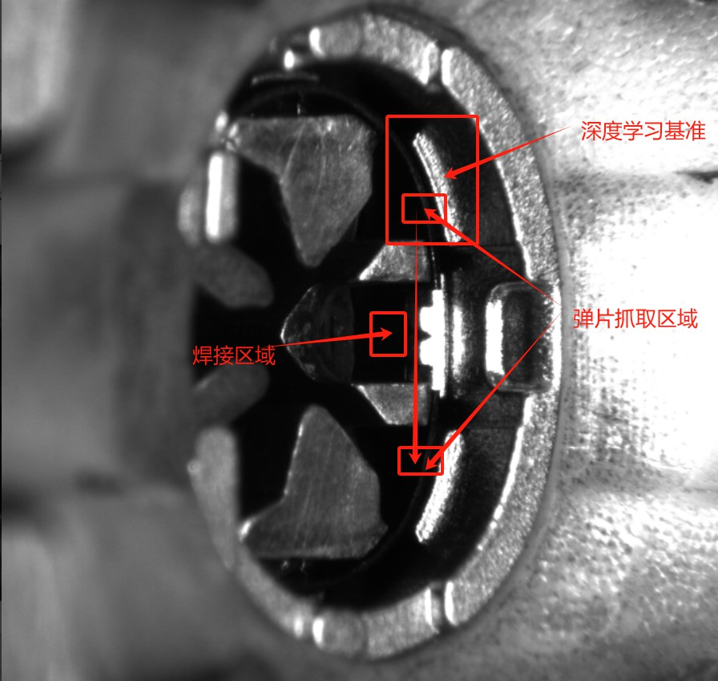

项目需求：左线：上Spring工位：深度学习Nozzle做粗基准，定位弹片中心和角度偏移焊接。

Tang工位

# 钢⽹定位焊接

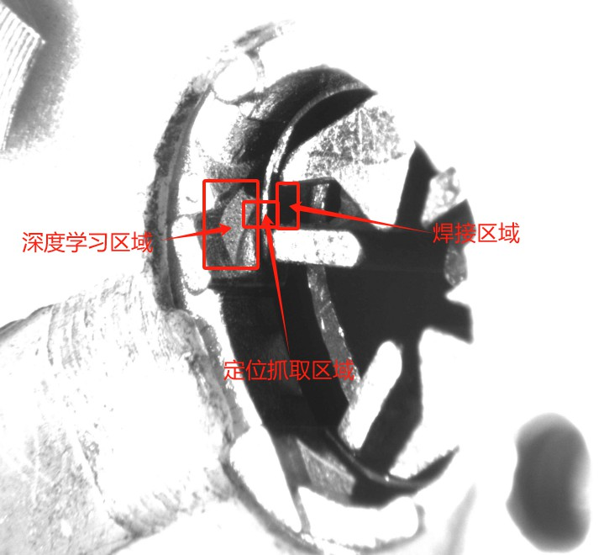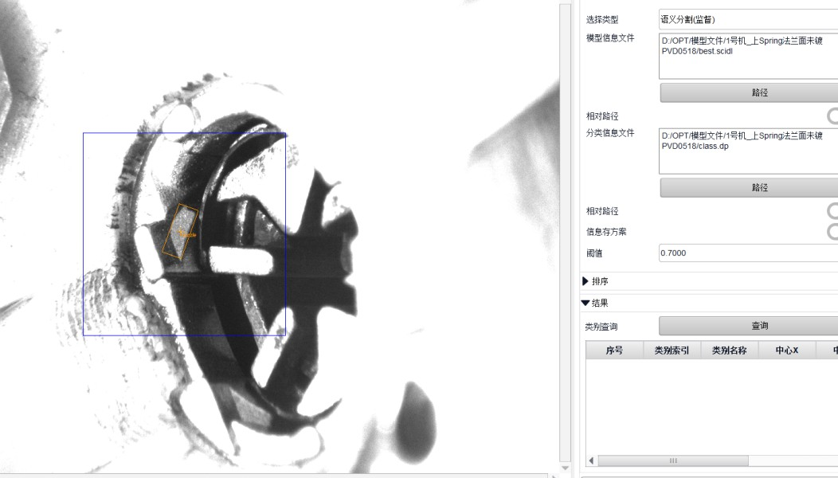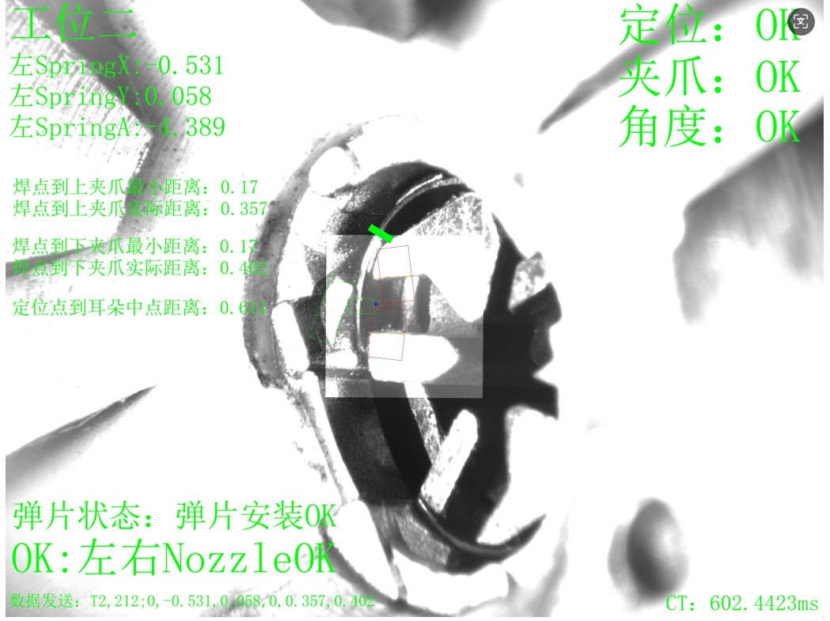

项目需求：左线：上Spring工位：深度学习Nozzle做粗基准，定位弹片中心和角度偏移焊接。

左Spring工位

# 钢⽹定位焊接

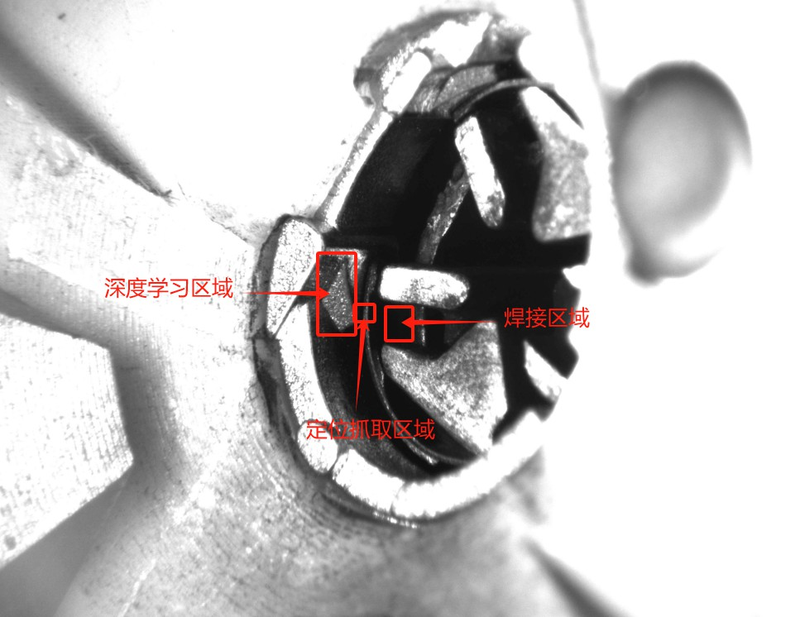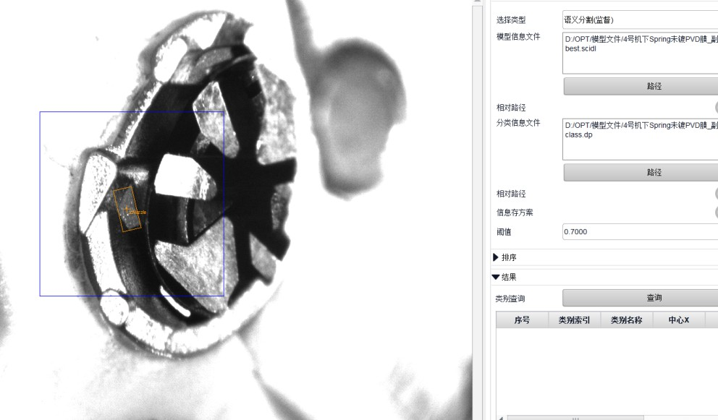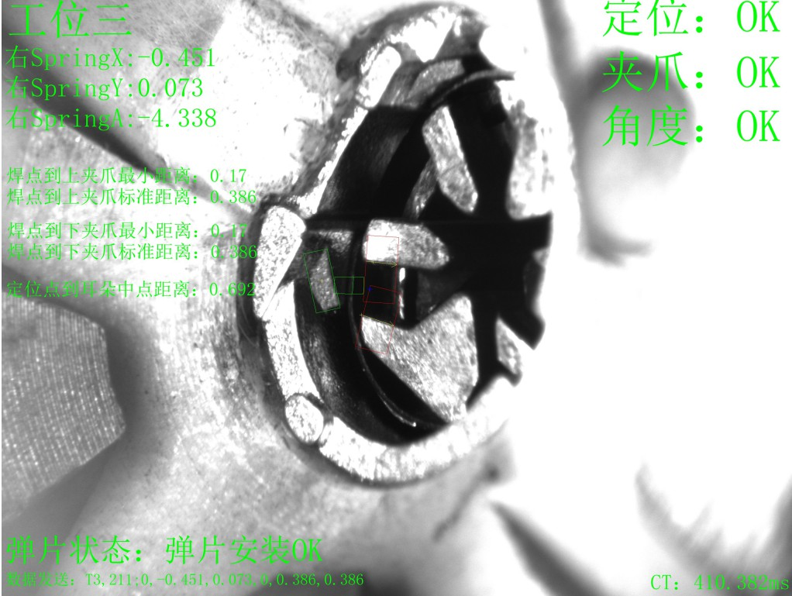

项目需求：左线：上Spring工位：深度学习Nozzle做粗基准，定位弹片中心和角度偏移焊接。

右Spring工位

# 钢⽹定位焊接

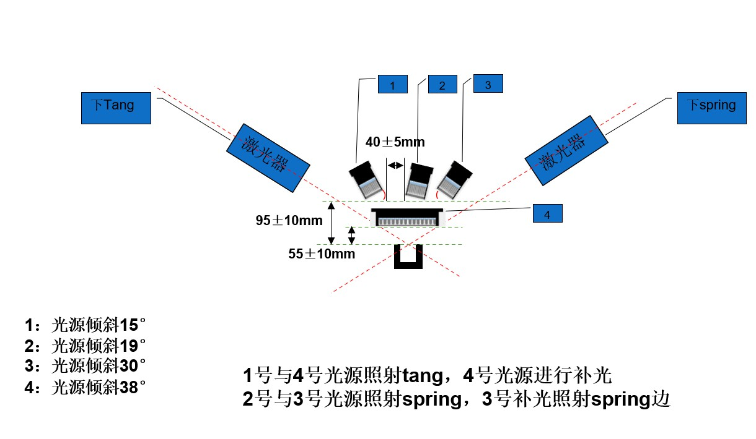

项目需求：左线：下Spring工位：光源示意图。

# 钢⽹定位焊接

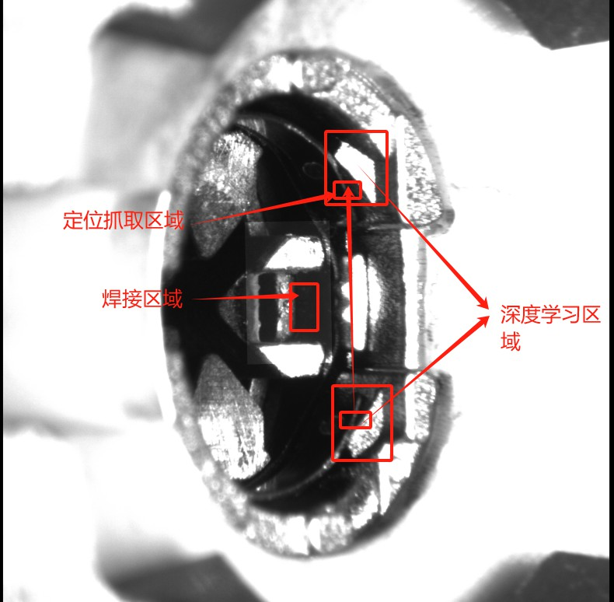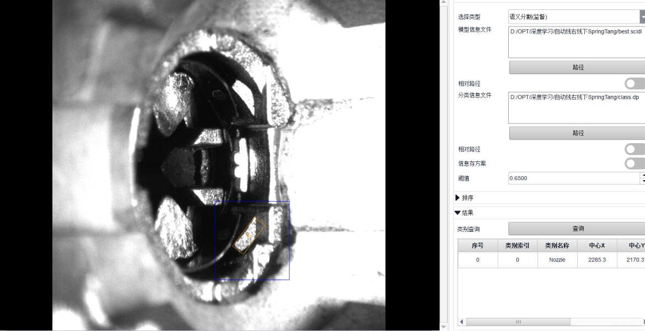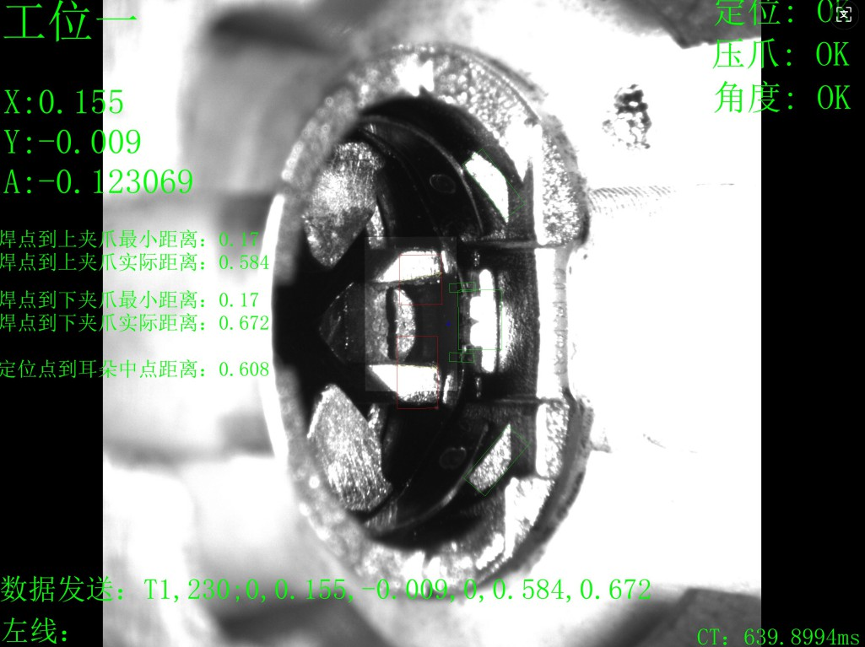

项目需求：左线：下Spring工位：深度学习Nozzle做粗基准，定位弹片中心和角度偏移焊接

。

Tang工位

# 钢⽹定位焊接

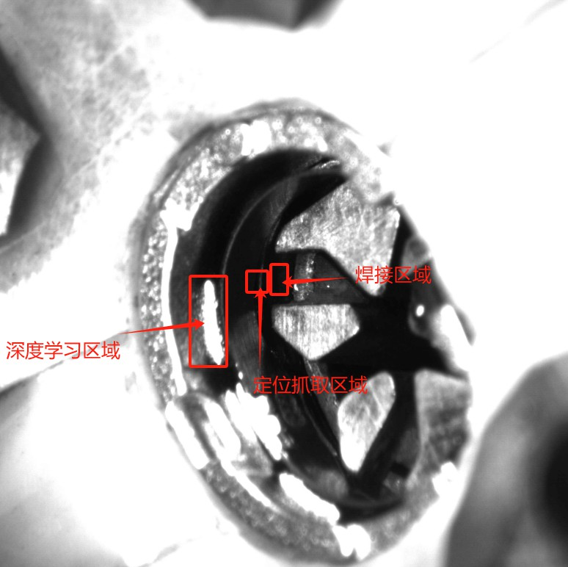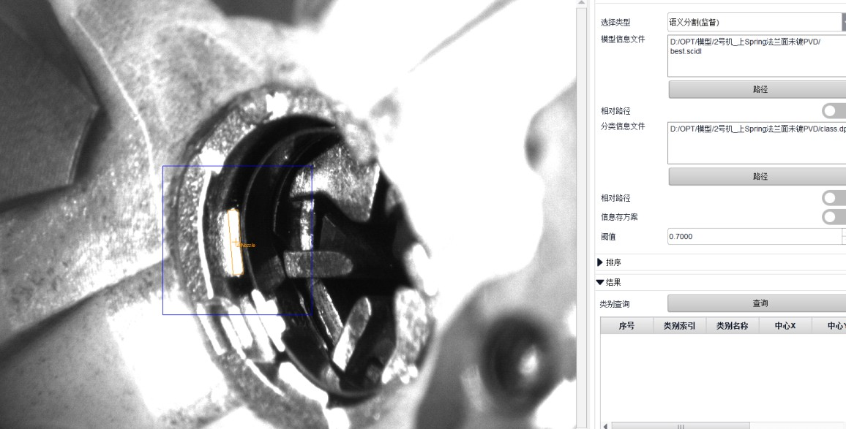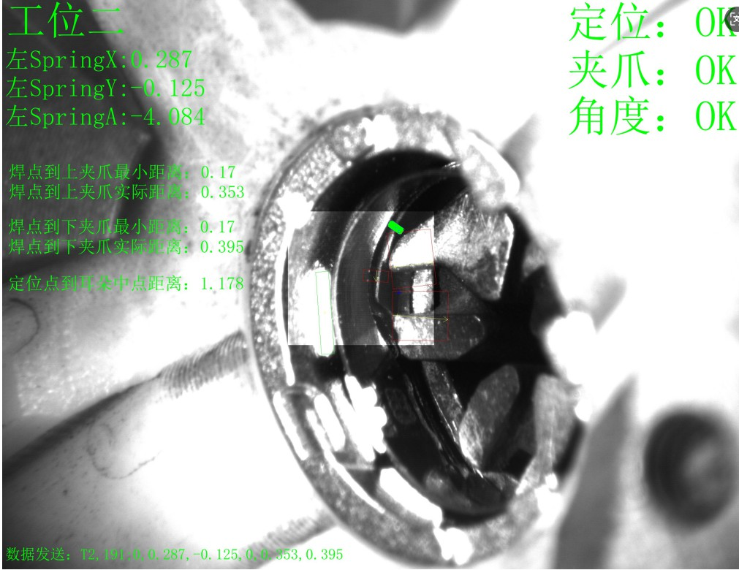

项目需求：左线：下Spring工位：深度学习Nozzle做粗基准，定位弹片中心和角度偏移焊接。

左Spring工位

# 钢⽹定位焊接

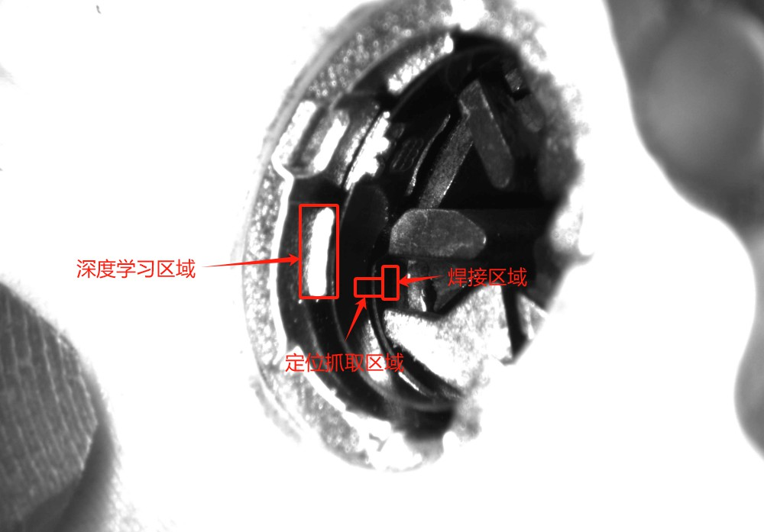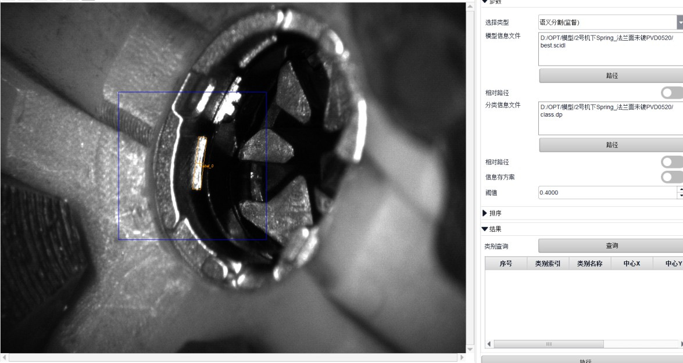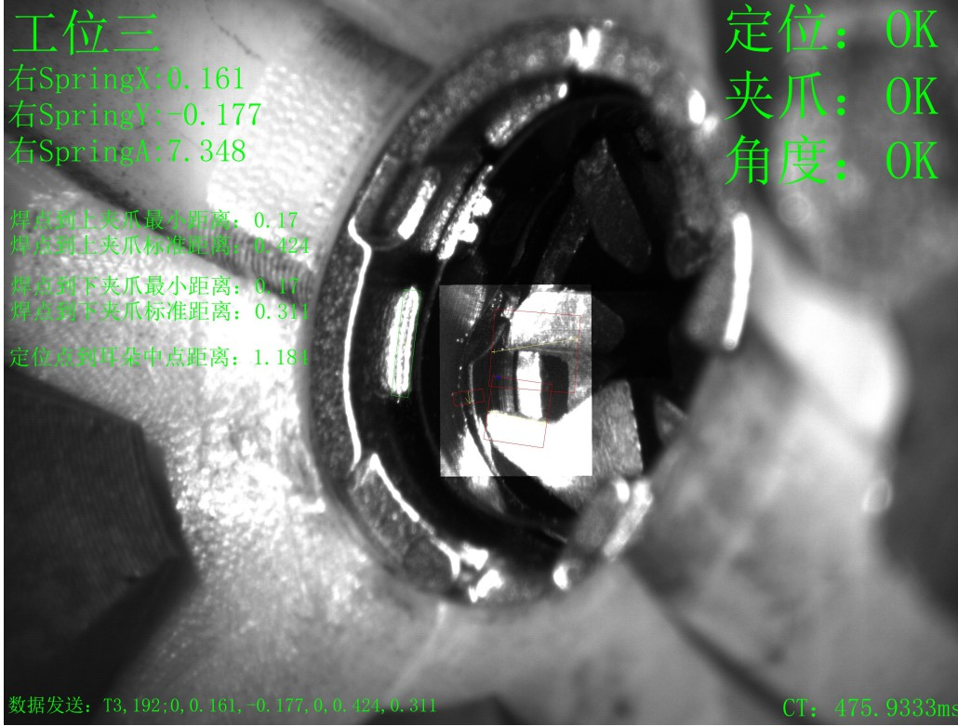

项目需求：左线：下Spring工位：深度学习Nozzle做粗基准，定位弹片中心和角度偏移焊接。

右Spring工位

# 钢⽹定位焊接

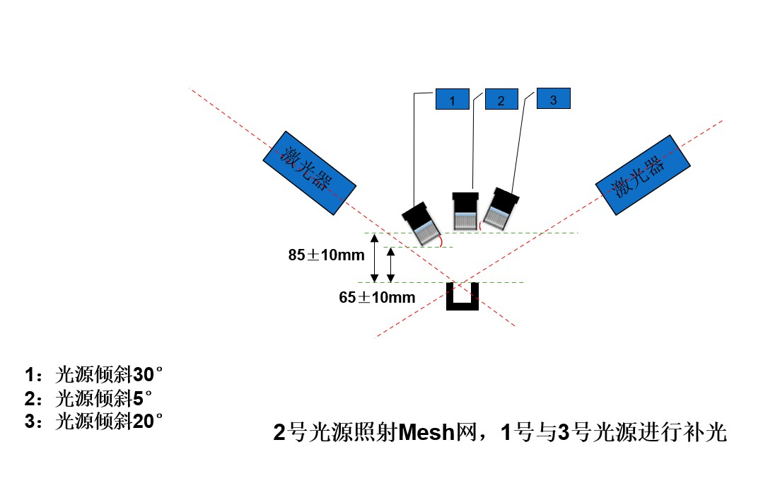

项目需求：左线：Mesh工位：光源示意图。

# 钢⽹定位焊接

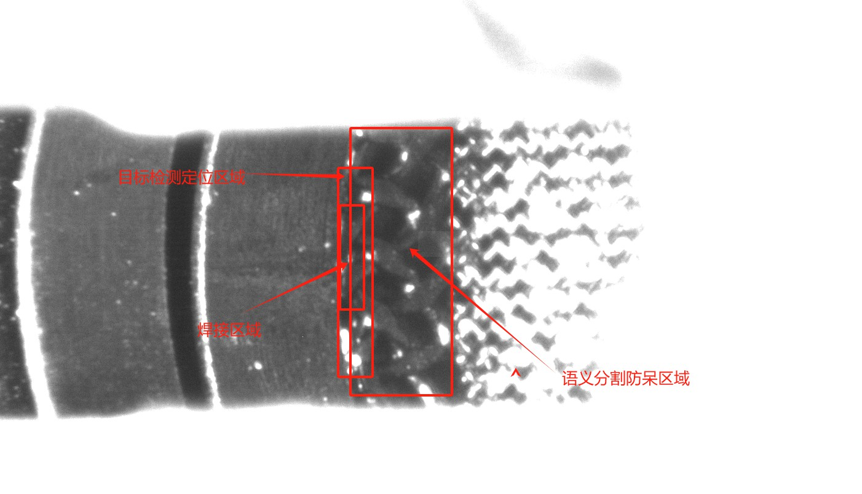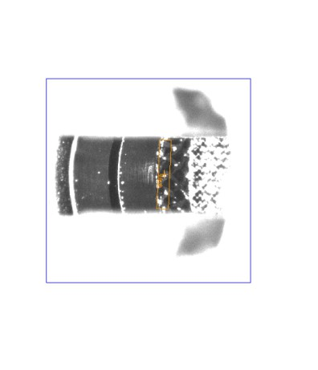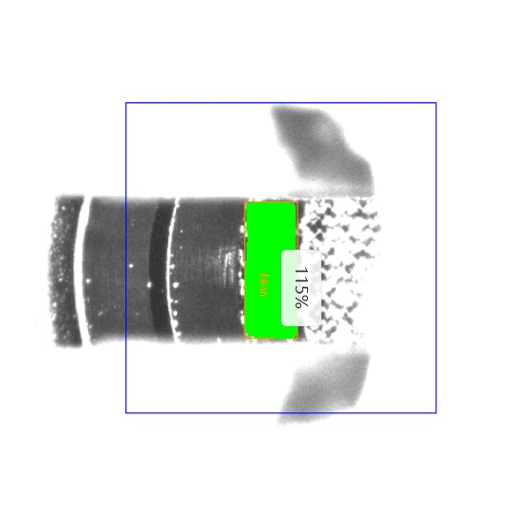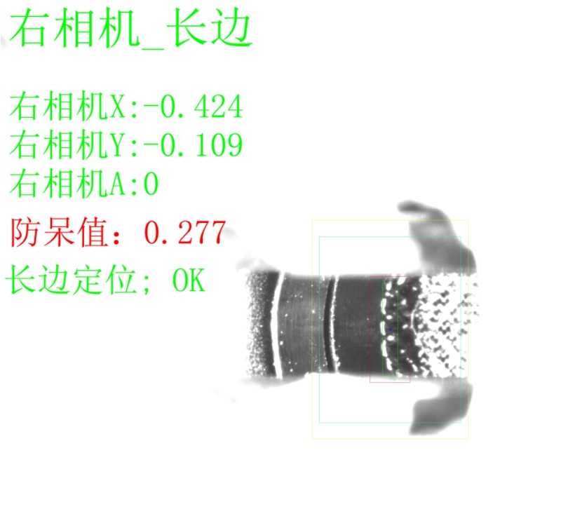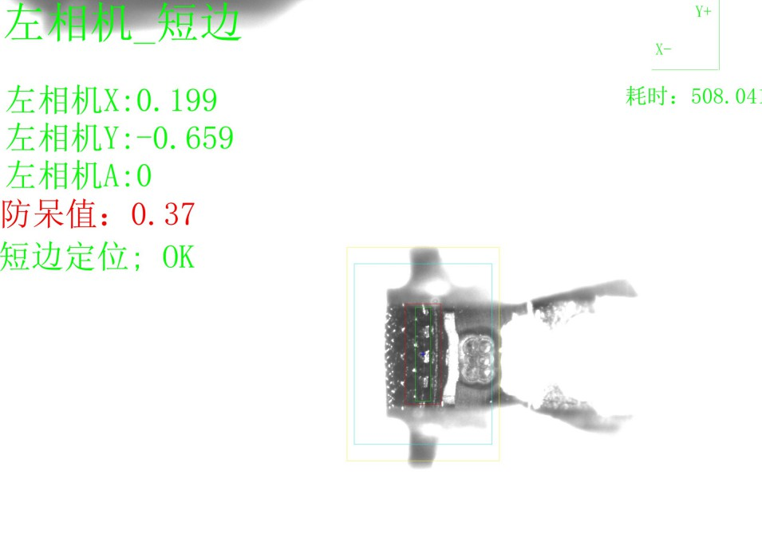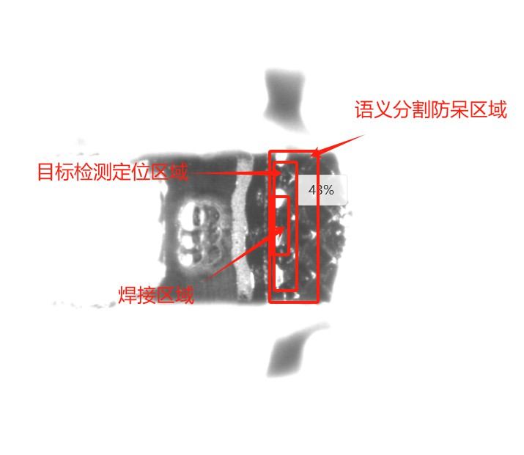

项目需求：左线：Mesh工位：深度学习Nozzle做粗基准，定位弹片中心和角度偏移焊接。

⻓短边示意图

## 电路板焊针定位

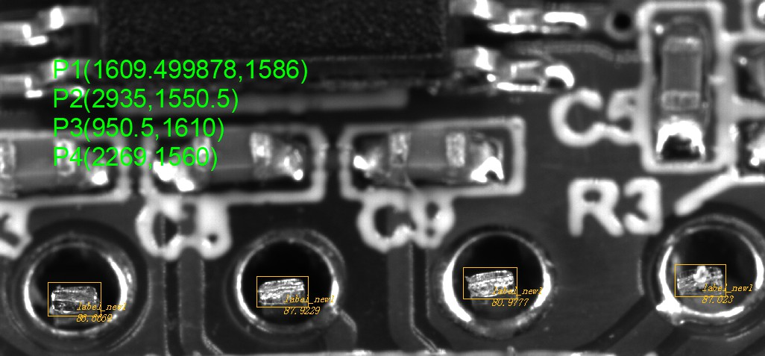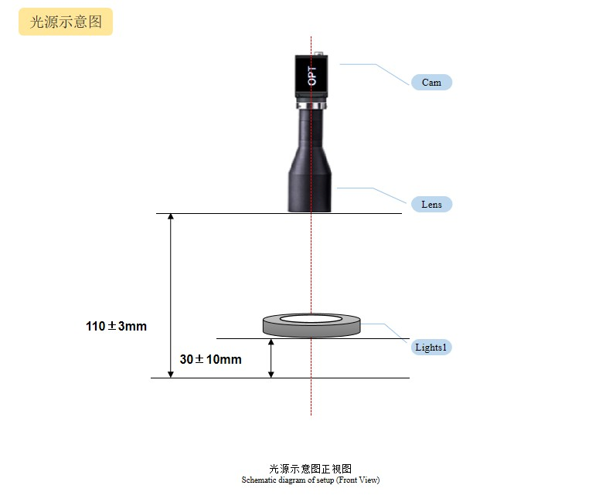

### 项⽬需求:

##### 1.焊针定位焊接：定位焊针顶端进行焊接；

使⽤深度学习的⽬标检测功能训练焊针的形态后定位

## 氢能电极板焊后检测

### 项⽬需求:

##### 1.焊接完电极板之后检测焊道上是否有炸点。

Cam

Lens

使⽤深度学习语义分割功能训练炸点

250mm±10mm

60mm±20mm

Lights

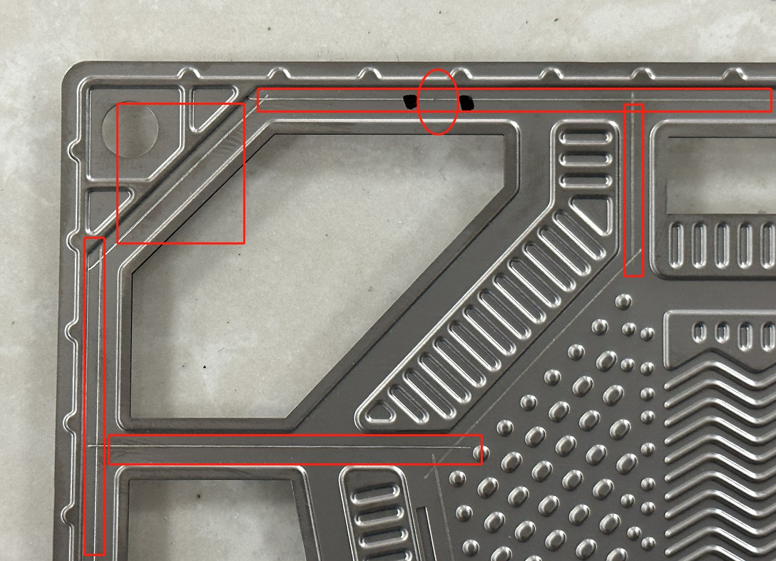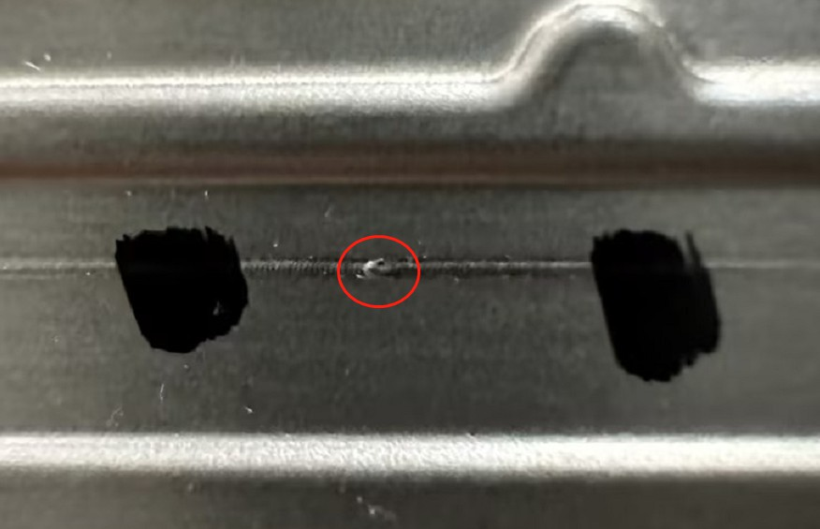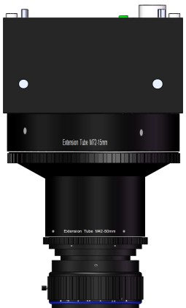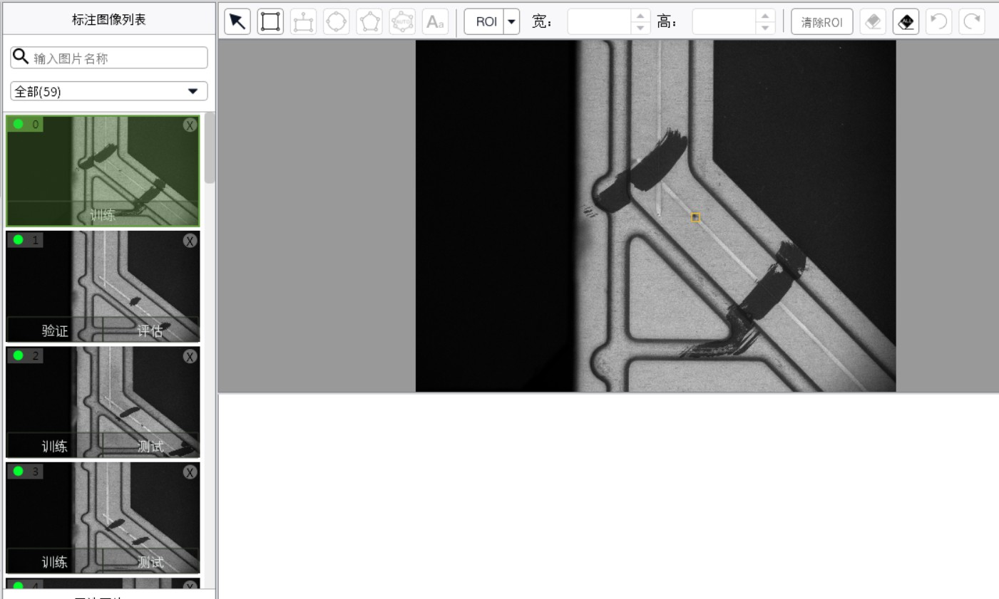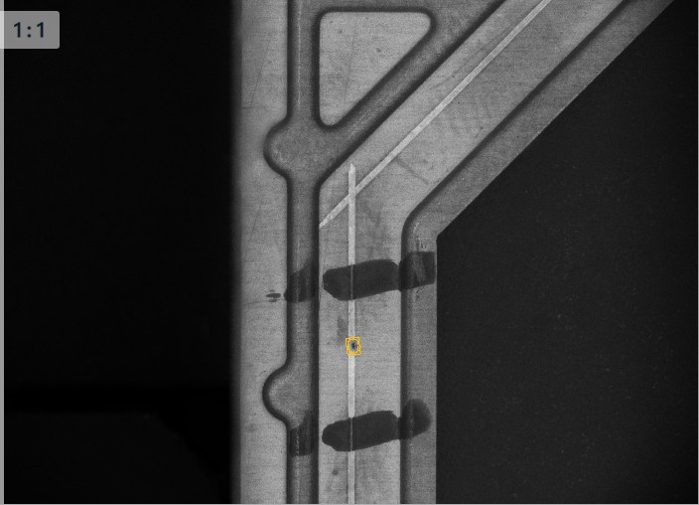

实物图

使⽤深度学习检测炸点

光源示意图正视图

Schematic diagram of setup(Front View)

#### 塑料件定位打标

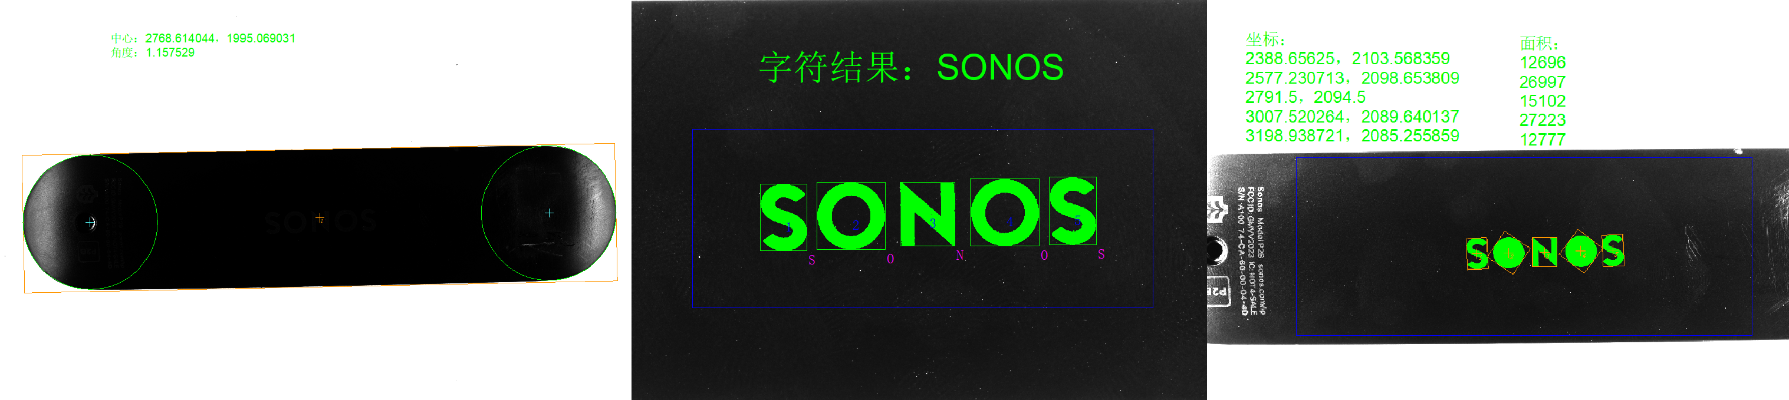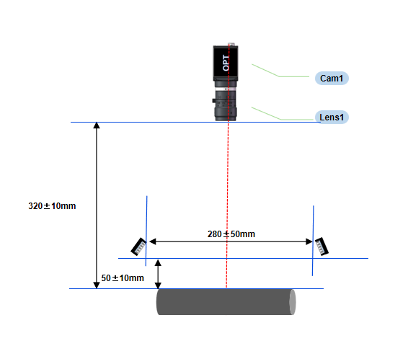

需求：

定位打标，根据产品外轮廓确定角度，通孔外轮廓找到中心。

复检打标的Logo有没有错误，偏移，缺失。

成像⽅案主视图

定位产品 字符识别 检测字符位置

#### UTG薄膜切割检测项⽬

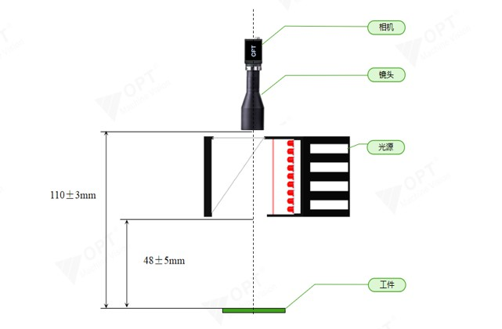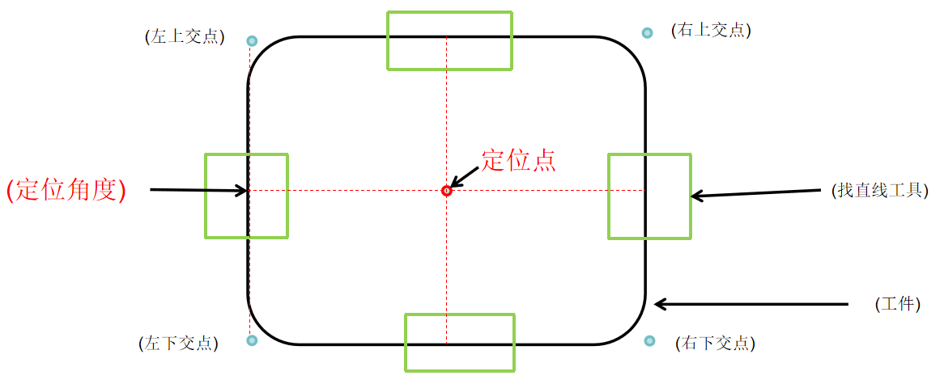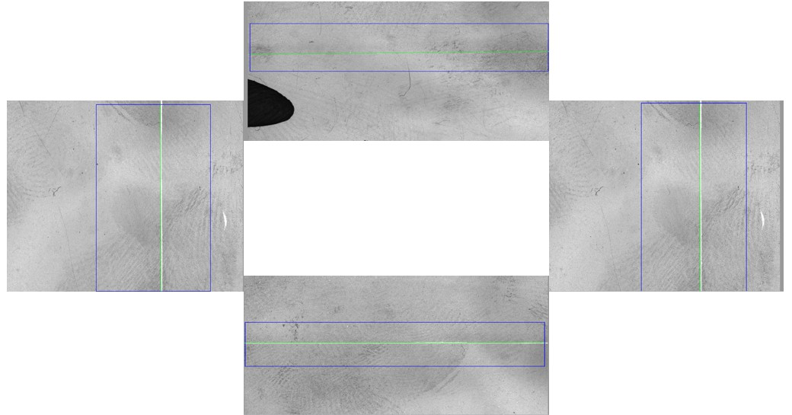

需求：

采用单相机，抓取产品4边轮廓，计算得出产品中心点和角度，进行切割。

成像⽅案主视图

定位逻辑示意图 图像处理

#### Pencil定位打标项⽬

需求：

采用单相机，定位Pencil顶点位置机角度进行打标。

L1

P P L3

2 1 C

向；

P2；

成像⽅案主视图

1. 视觉找直线得L1和L2；
2. L1和L2的中线为L3，箭头方向为L3的角度方
3. 找圆得C1；
4. C1的圆心到L3上的映射点（垂足），为P1；
5. P1沿L3箭头方向，偏移C1的半径距离，得到点
6. P2为视觉定位点，L3箭头方向的反方向为视觉

1 定位角度。

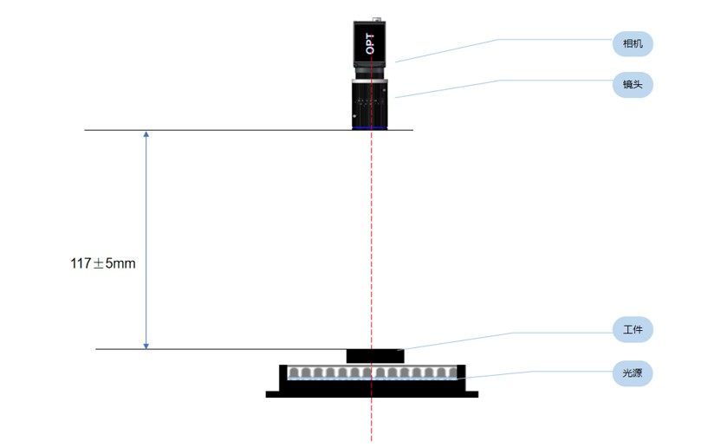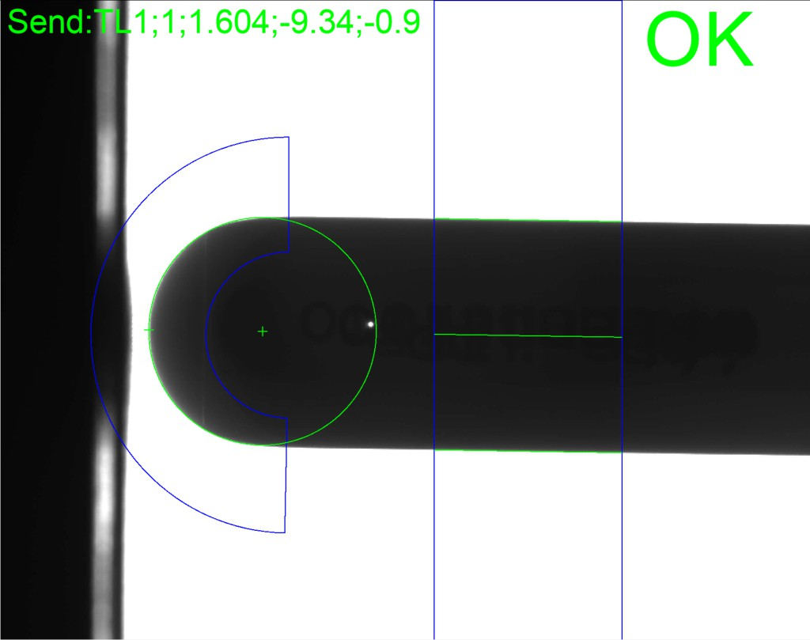

L2 注：P2对应激光图档原点（（0,0））

定位逻辑&图像处理

#### HD玻璃油墨打微孔检测项⽬

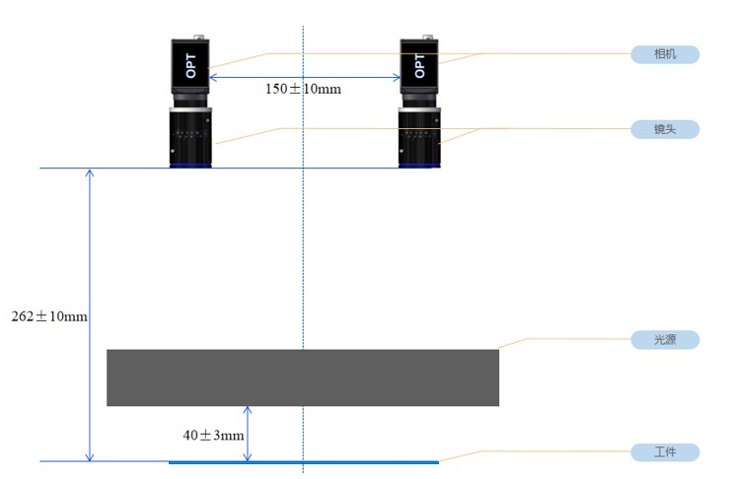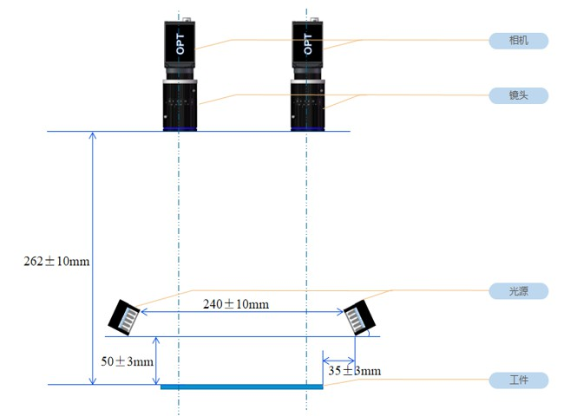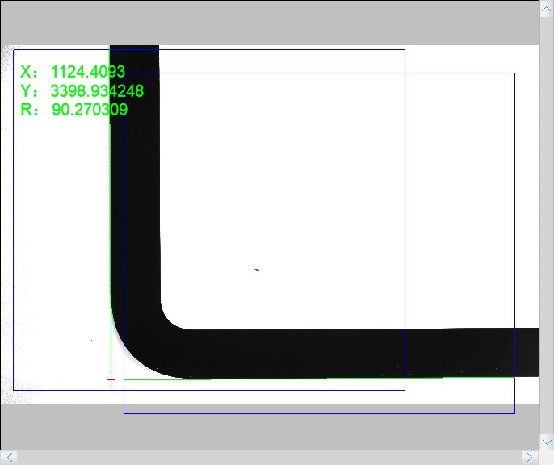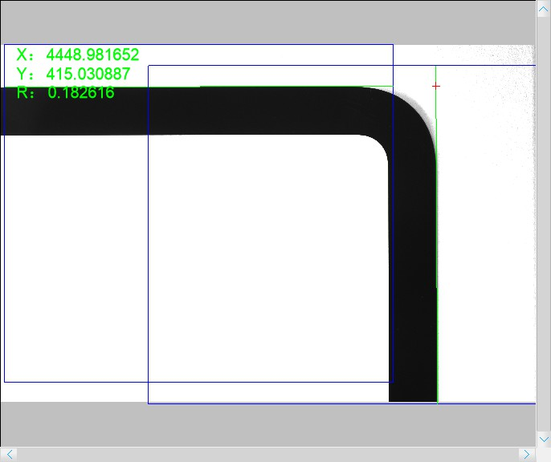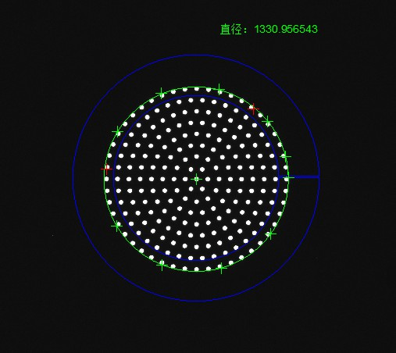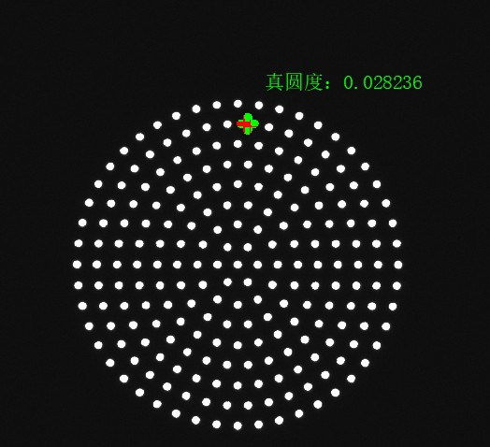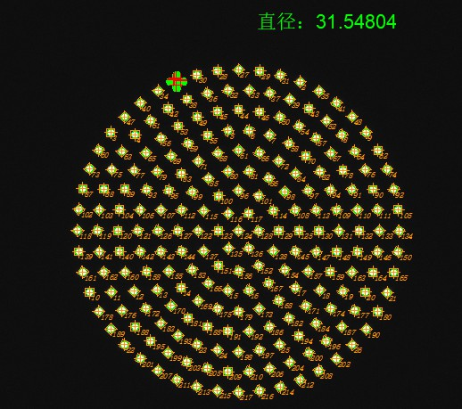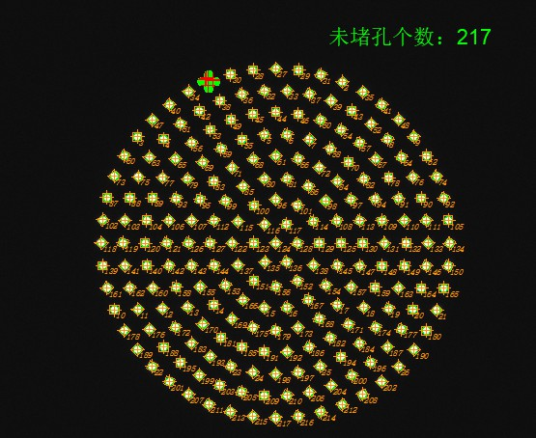

需求：

采用双相机，定位玻璃对角得到玻璃中心及角度，进行定位打孔，并检测。

成像⽅案主视图 成像⽅案侧视图

检测外圆直径 检测⼩圆真圆度

图像处理

检测⼩圆直径 检测⼩圆堵孔

#### FC去镀层项⽬

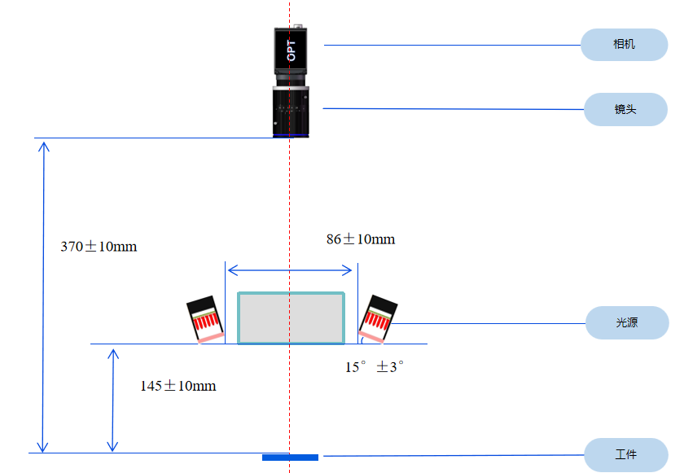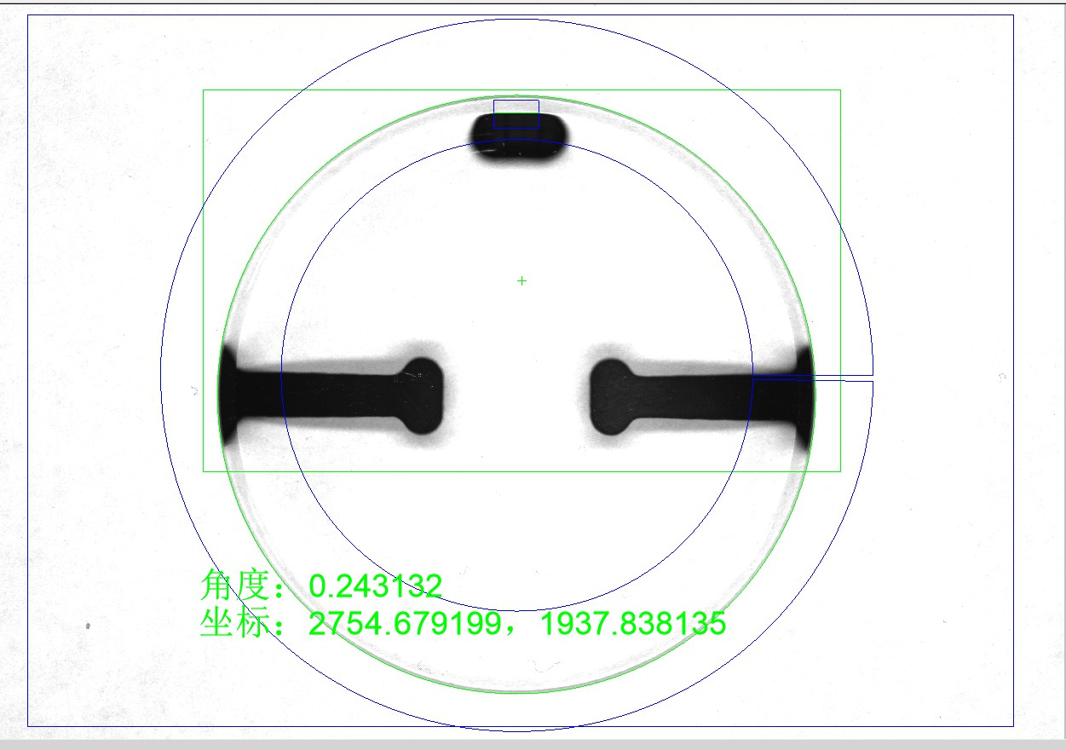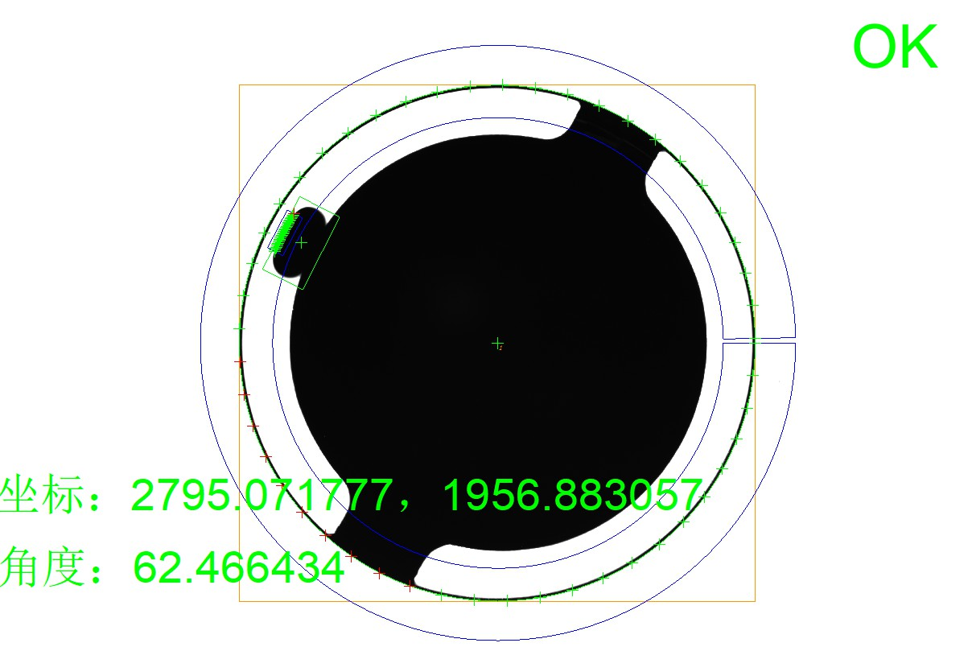

需求：

采用单相机，油墨的定位坐标给激光器去除油墨。

成像⽅案主视图 图像处理

#### 1688定位去油墨项⽬

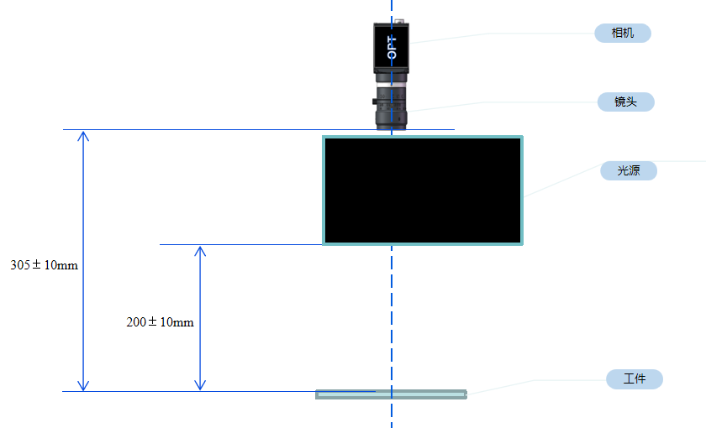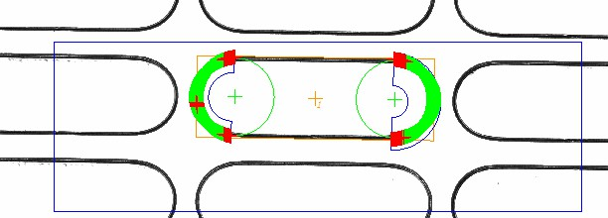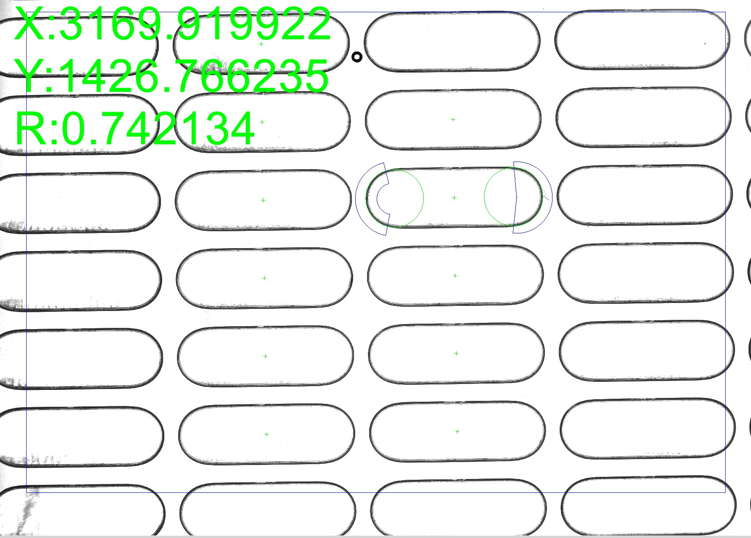

需求：

采用单相机，定位按键左右两个半圆，得到按键中⼼、两圆⼼连线的⻆度，进⾏去油墨。

成像⽅案主视图 图像处理

#### ⽔晶头定位打码项⽬

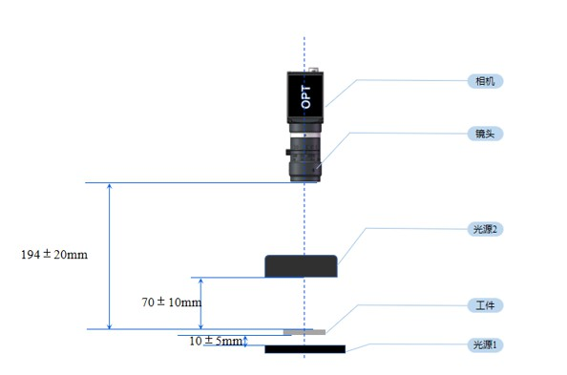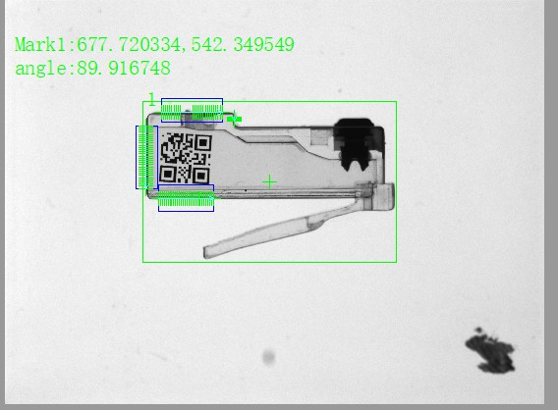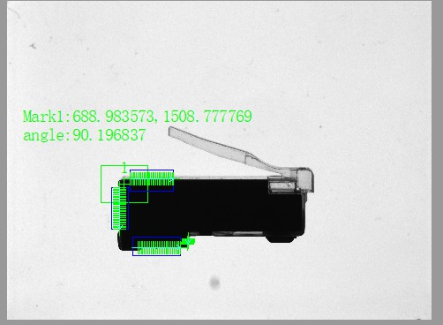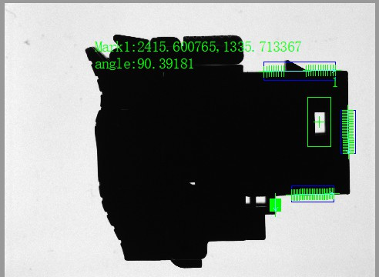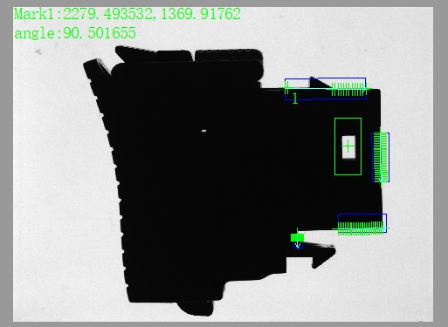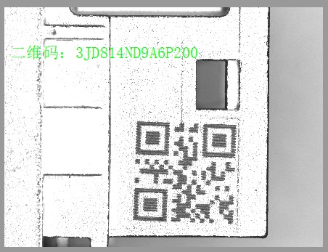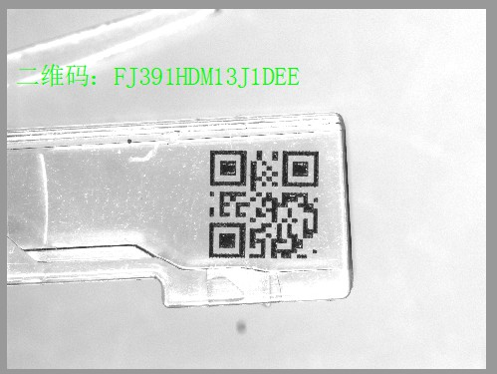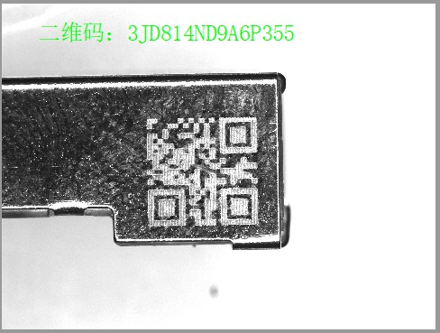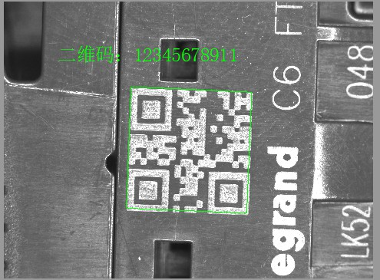

需求：

采用单相机，定位水晶头特别边，输出特征点坐标和水晶头角度，进行打码，再读码。

成像⽅案主视图 图像处理

#### 管筒定位切割项⽬

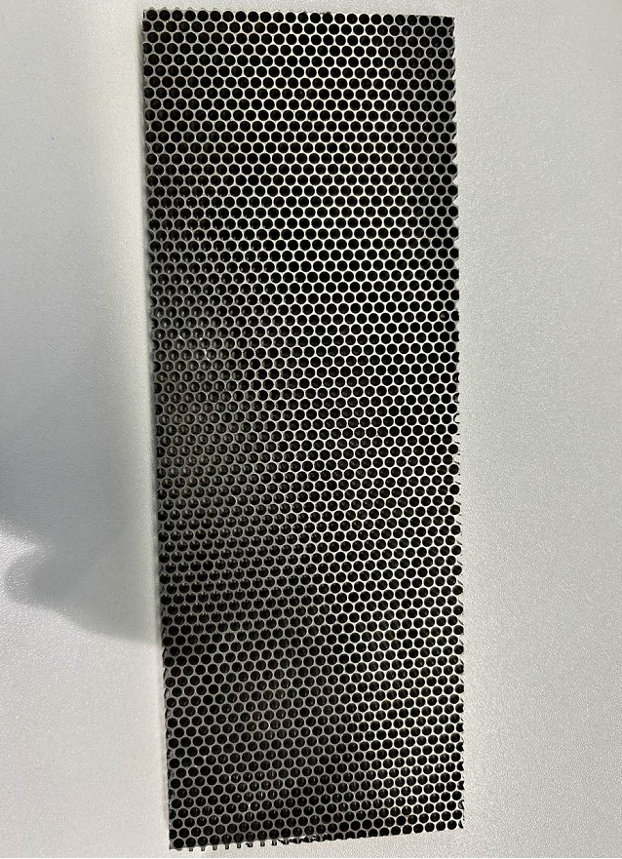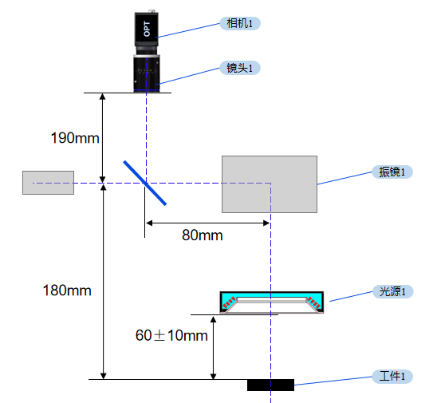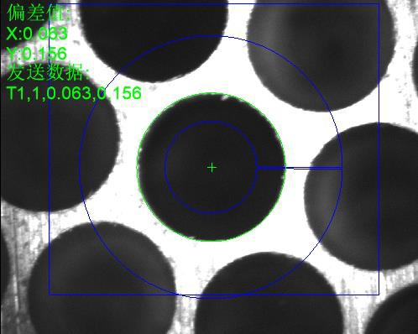

需求：

采用单相机，定位产品中心进行焊穿。

样品 成像⽅案主视图 图像处理

#### AKC项⽬

需求：

采用双相机，定位产品螺孔点及角度，定位组装并辅助激光器打焊点。

螺孔2

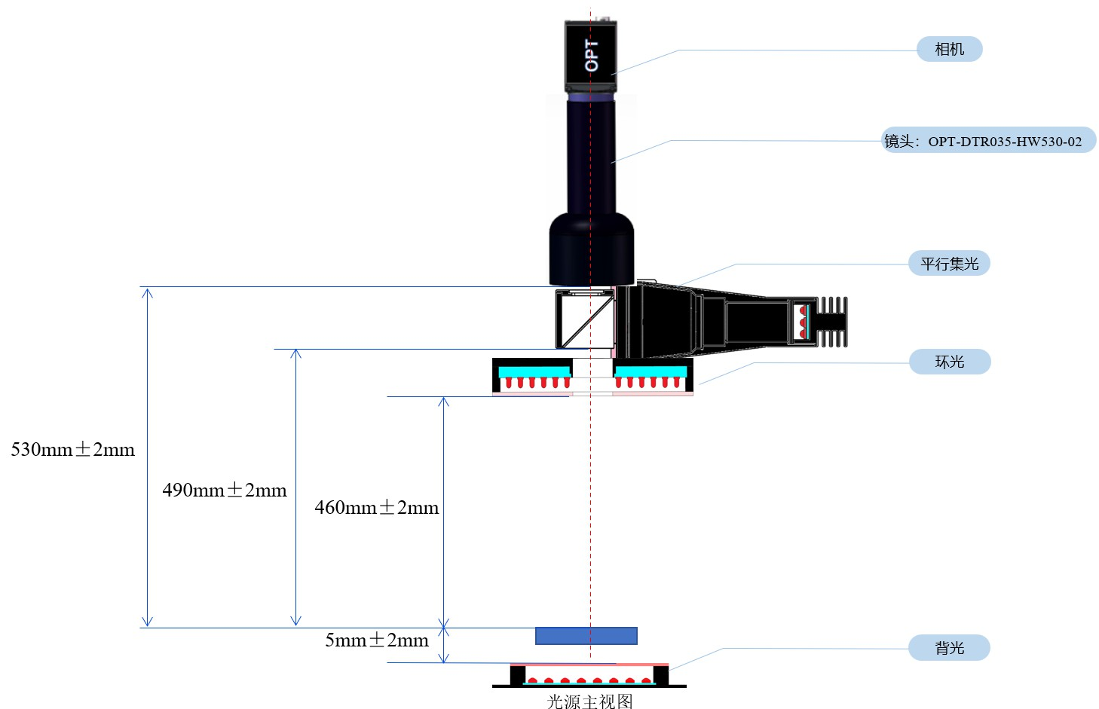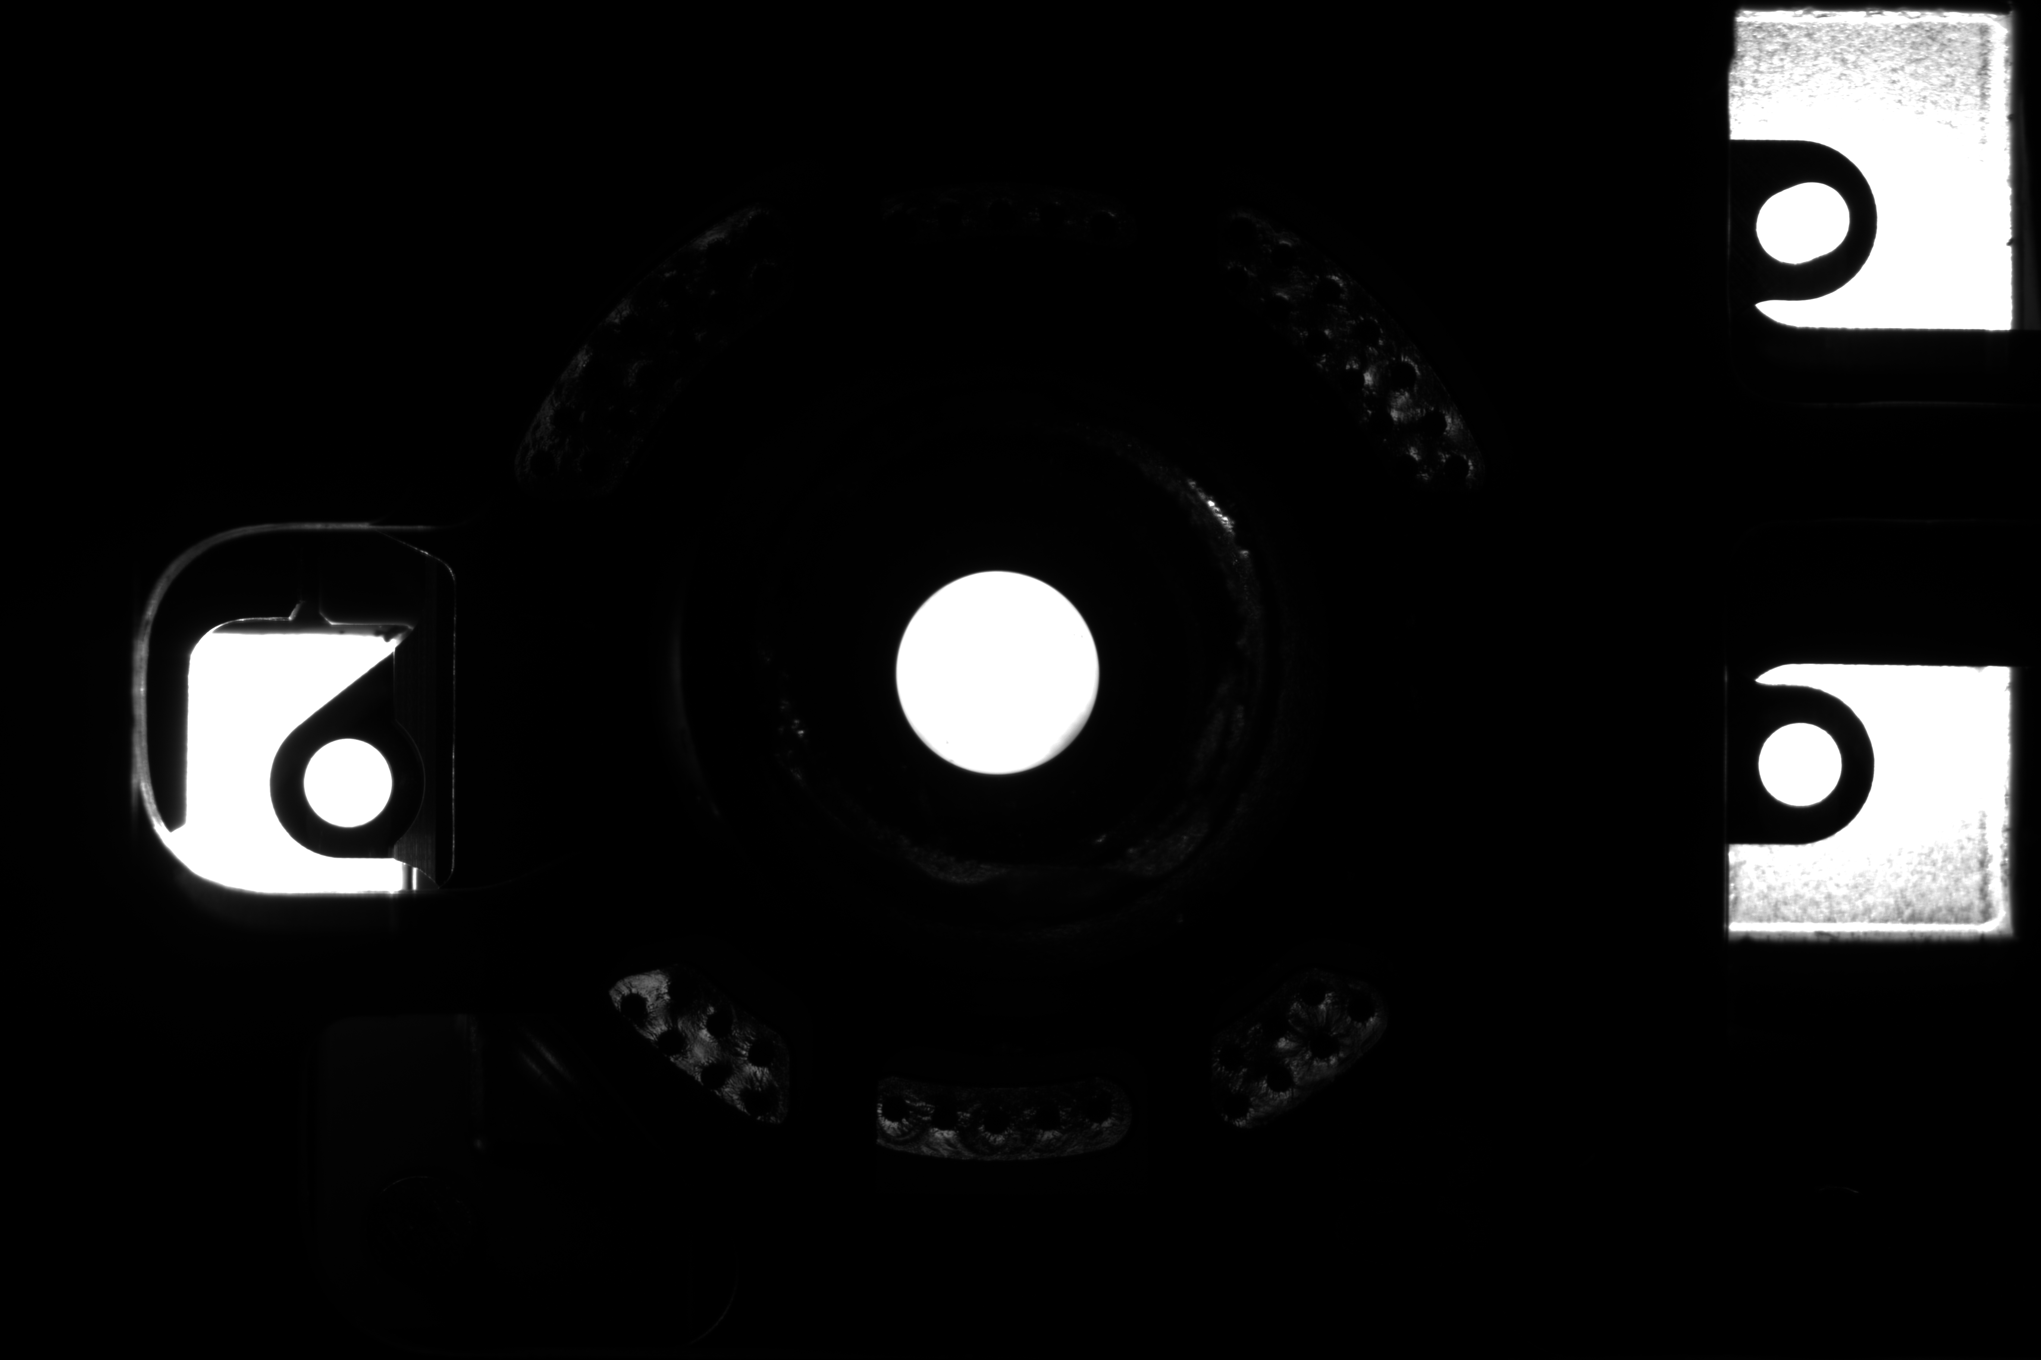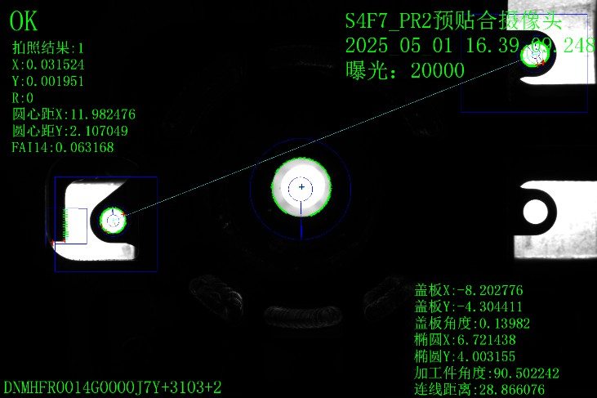

成像⽅案主视图

螺孔1

成像效果

图像处理

### Logo定位去油墨项⽬

##### 项⽬需求：

* 采⽤双相机，定位产品Mark点及⻆度，辅助激光器去除Logo油墨轮廓。
* 精度需求：±0.02mm。

Mark点1

Mark点成像效果图

Mark点2

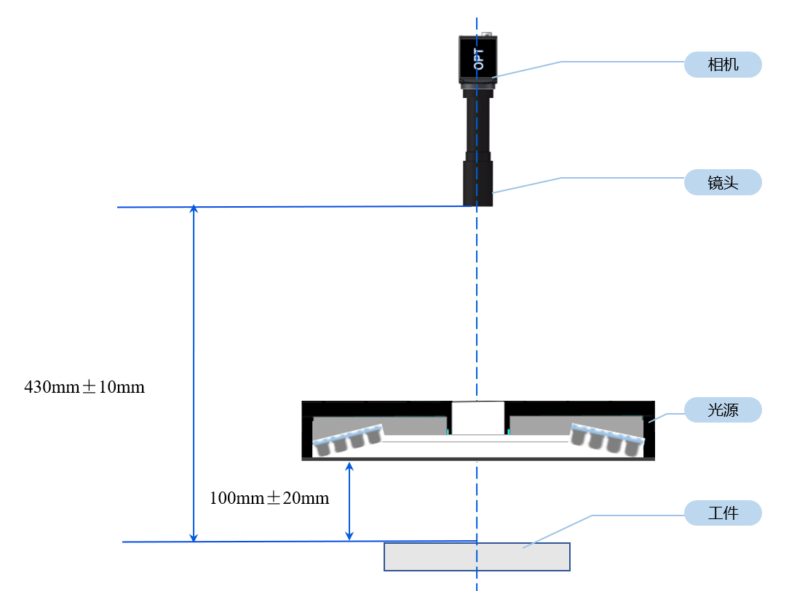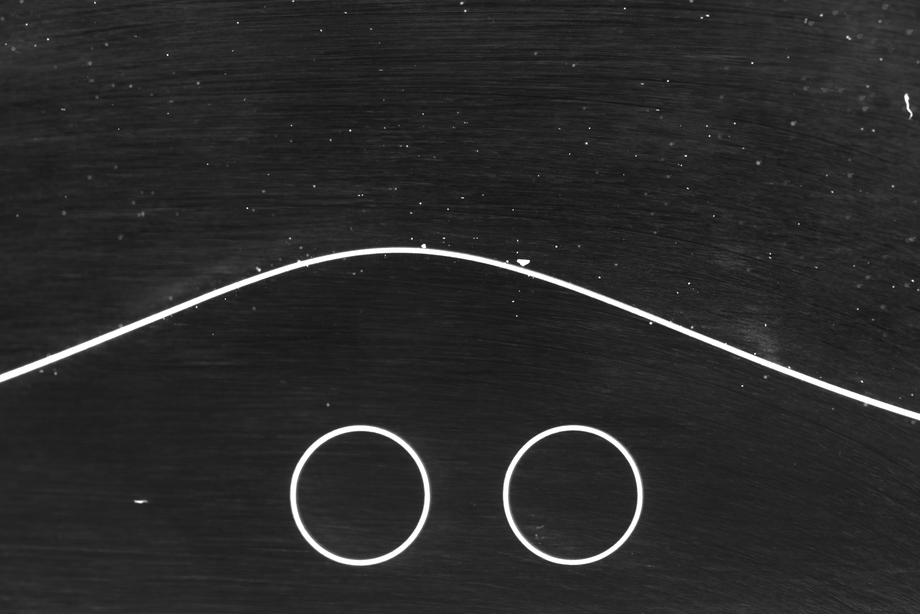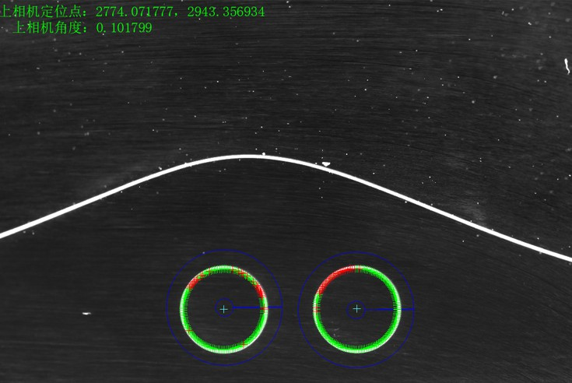

产品示意图

Mark点软件处理效果图

打光示意图

### FC去镀层项⽬

##### 项⽬需求：

* 采⽤单相机，定位产品中⼼及⻆度，进⾏定位去镀层。
* 精度需求：±0.05mm。

⽩⾊产品成像效果图

⽩⾊产品软件处理效果图

⿊⾊产品成像效果图

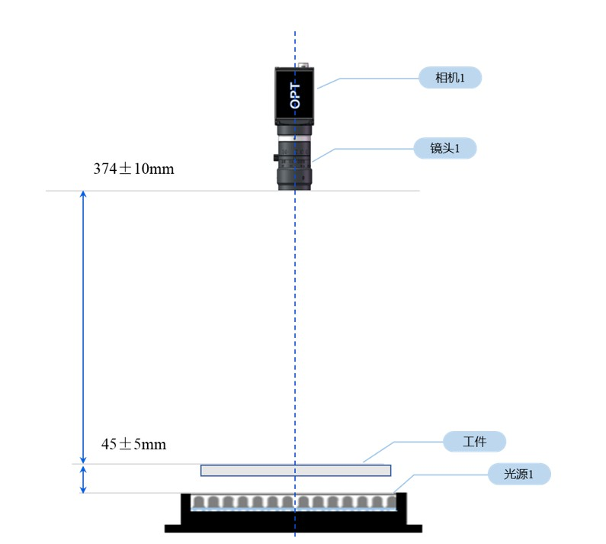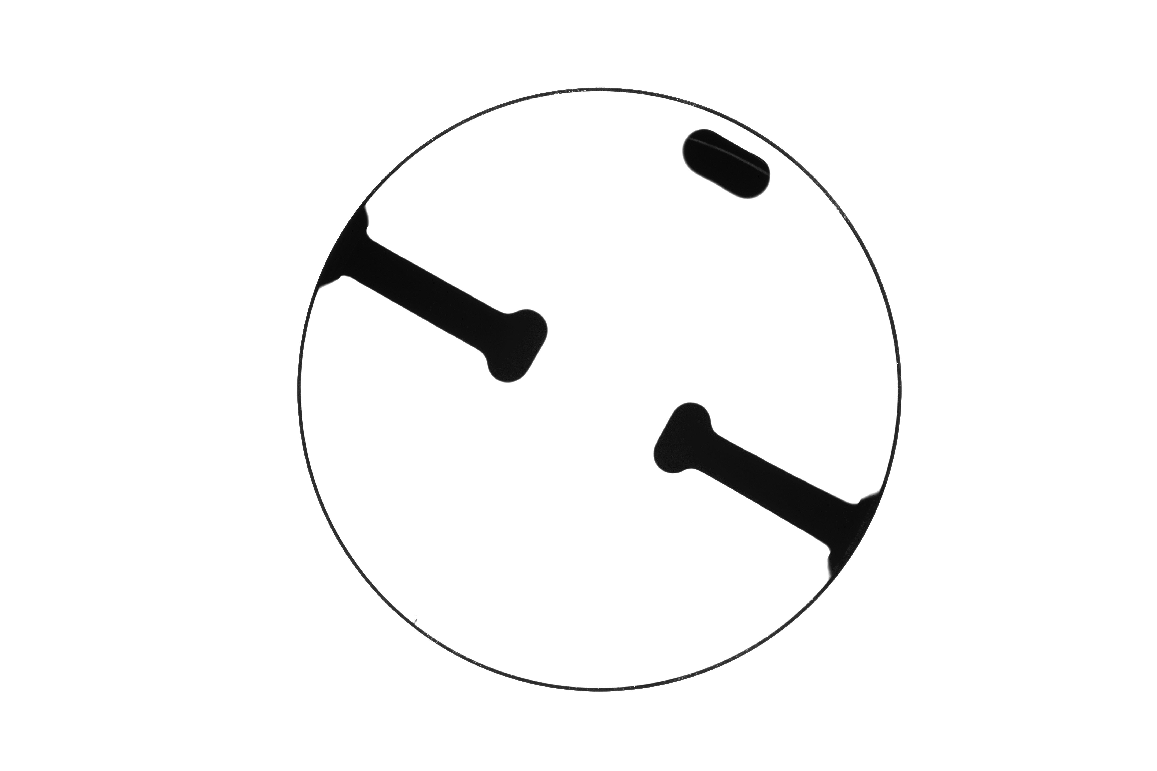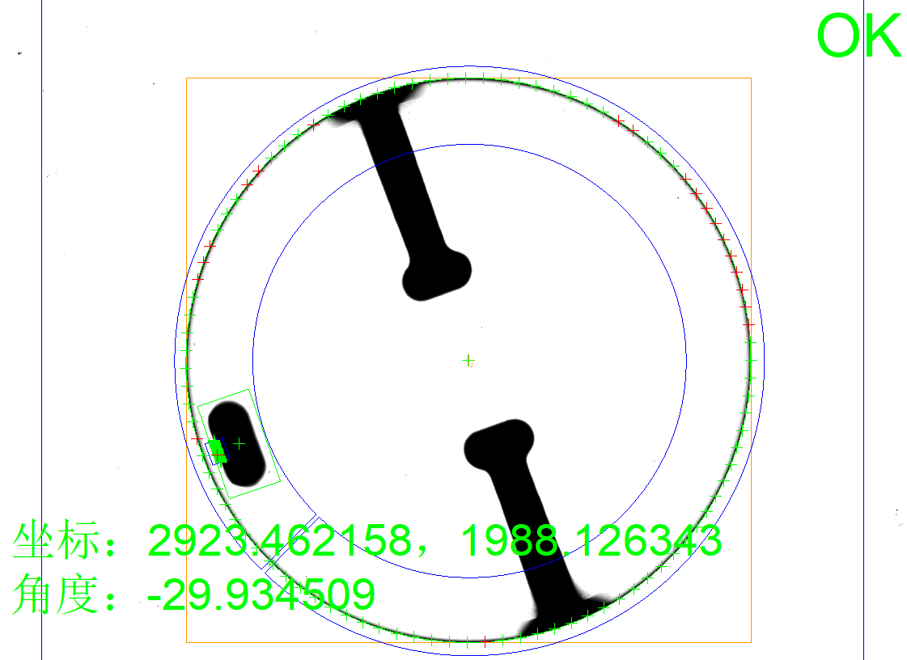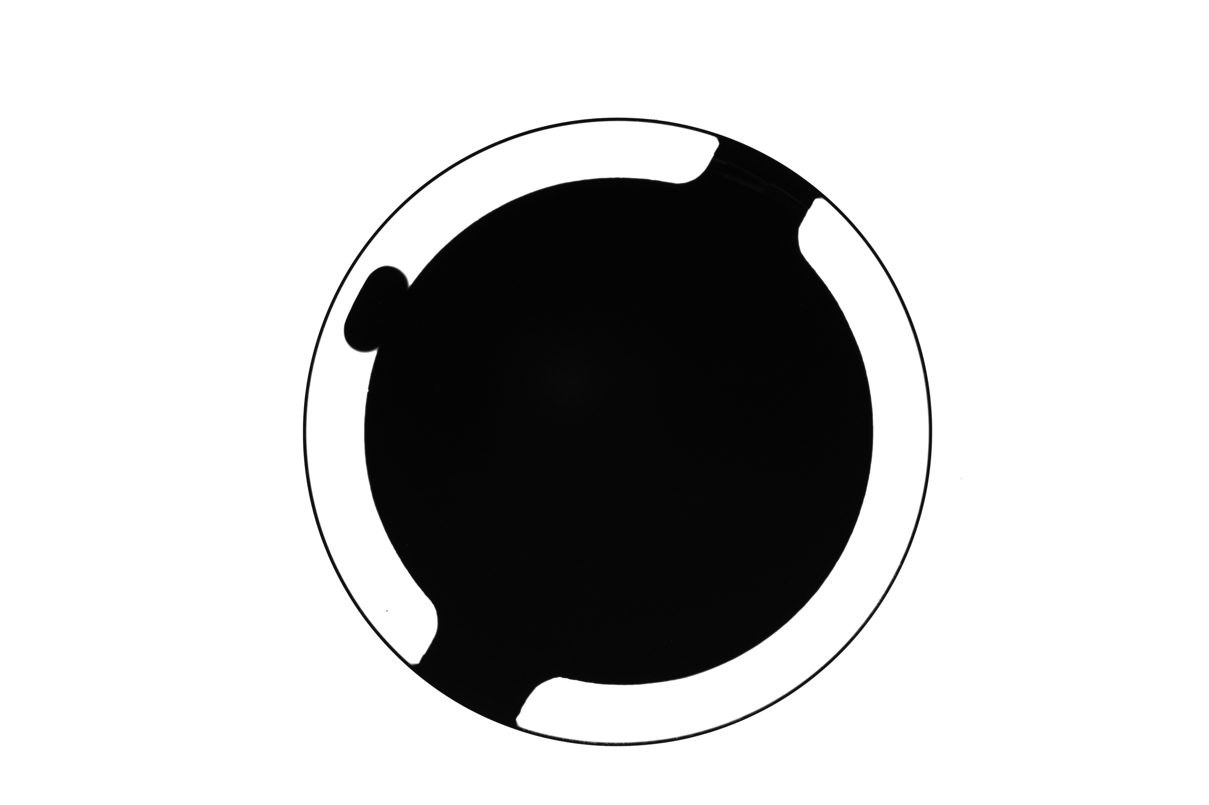

⿊⾊产品软件处理效果图

打光示意图

### CG/BG⾃动化打码读码项⽬

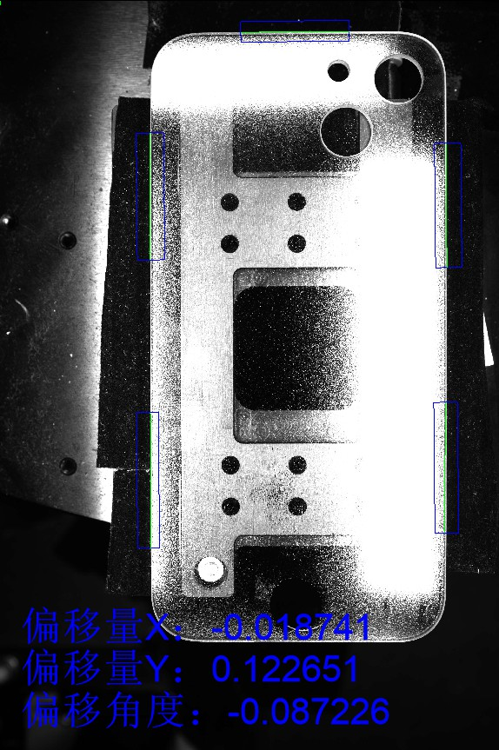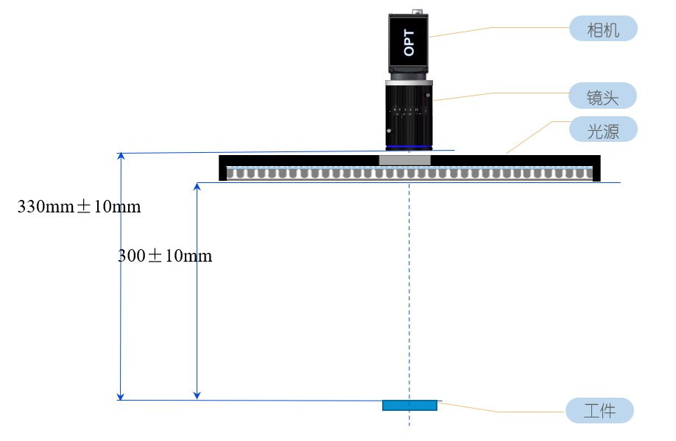

##### 项⽬需求：

* 采⽤单相机，定位产品四边，根据产品中⼼及⻆度进⾏偏移，定位打码。
* 精度需求：±0.1mm。

中⼼点

产品示意图 软件处理效果图 打光示意图

### ⼿机壳定位打标项⽬

##### 项⽬需求：

* 采⽤单相机，定位产品中⼼及⻆度，进⾏定位打标字符。
* 精度需求：±0.05mm。

打标点

产品成像效果图

产品示意图

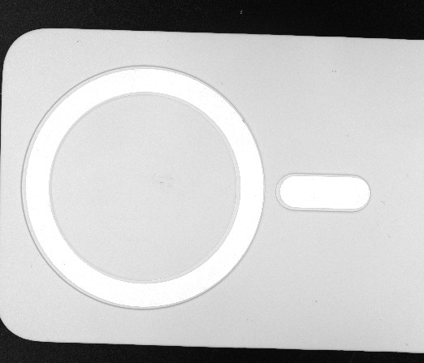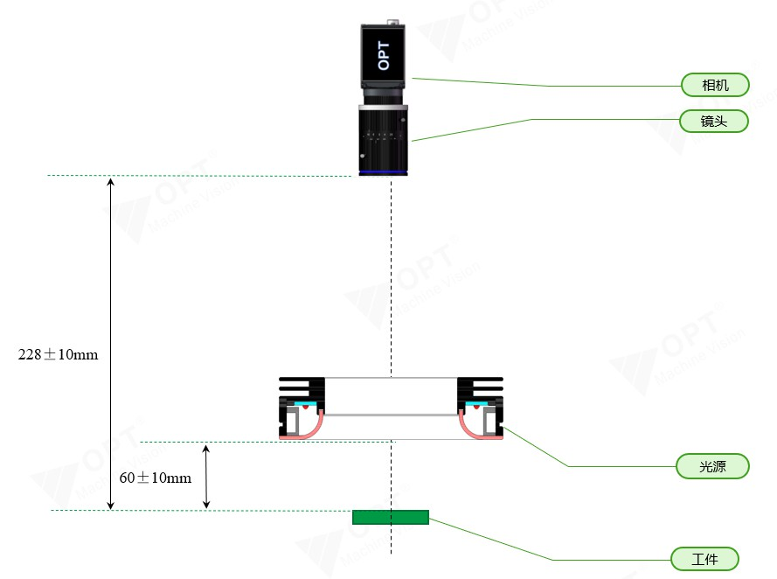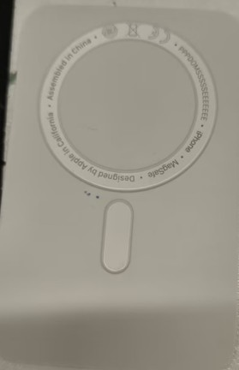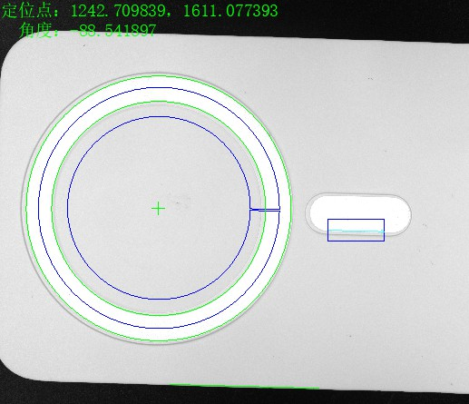

产品软件处理效果图

打光示意图

### Jasper孔去油墨项⽬

##### 项⽬需求：

* 采⽤双相机，定位产品两端，计算产品中⼼及⻆度进⾏定位打标。
* 精度需求：±0.02mm。

CCD2-Fox

CCD1-Fox

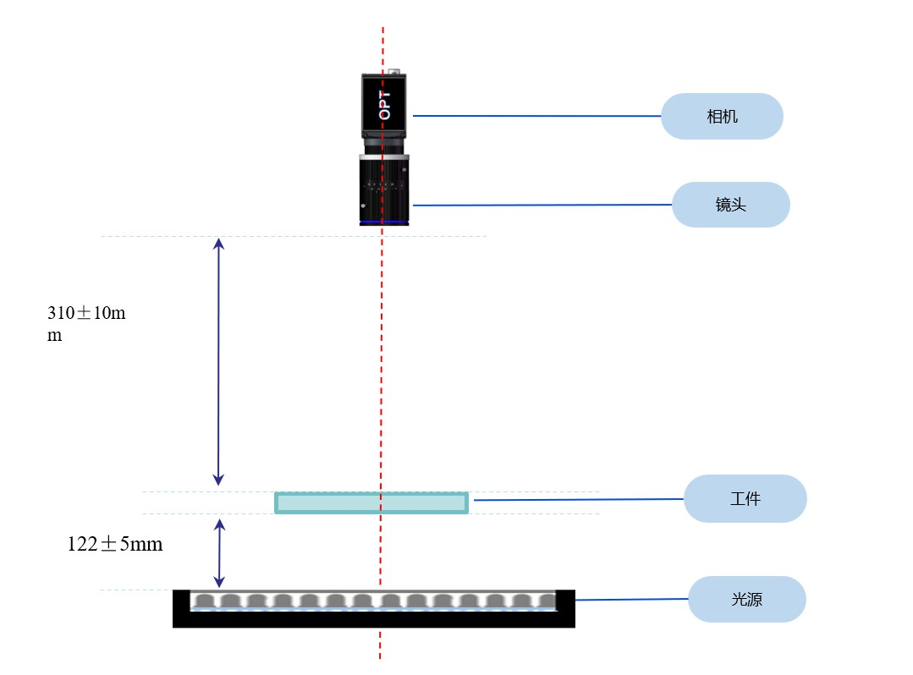

产品示意图 打光示意图

### Pad打码测深项⽬

主视图

##### 项⽬需求：

* + 采⽤双相机，定位产品两⻆点，计算两⻆点的中⼼及

⻆度，进⾏定位打码。

* + 精度需求：±0.1mm。

侧视图

CCD1成像效果图

CCD1软件处理效果图

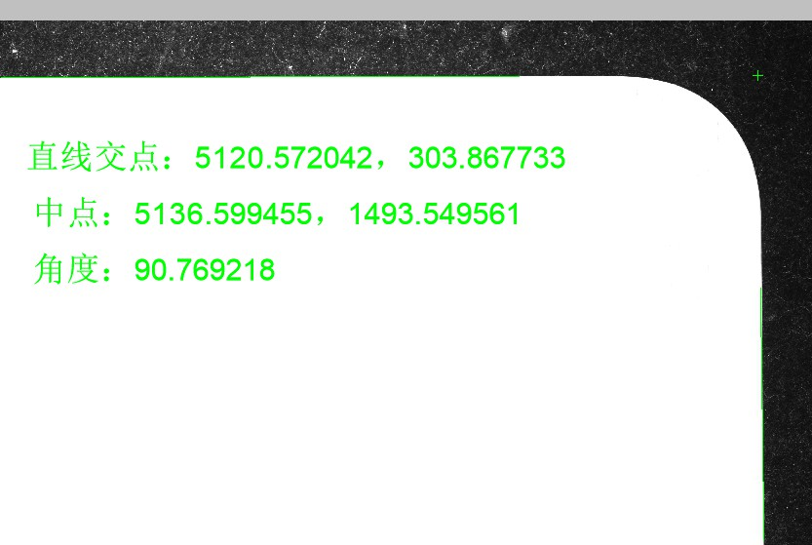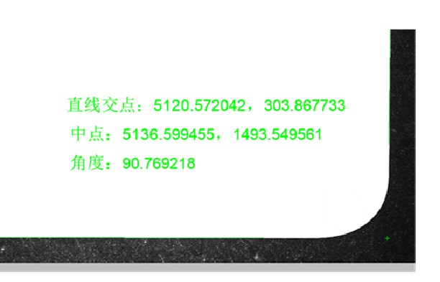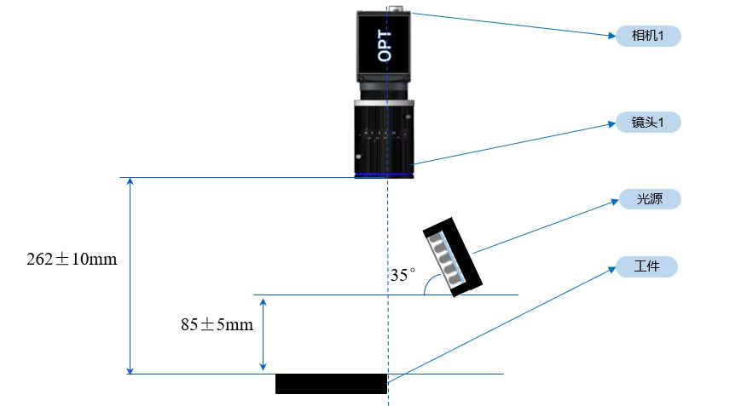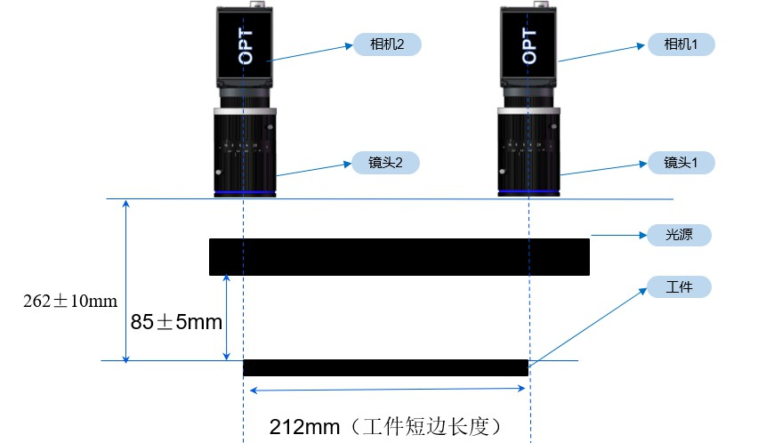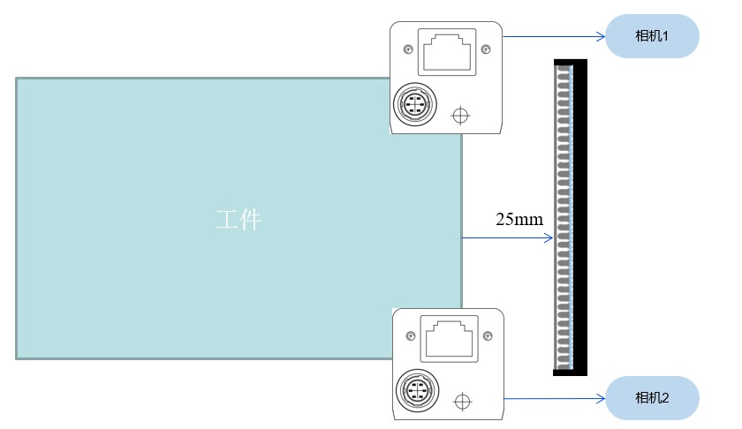

俯视图

CCD2成像效果图 CCD2软件处理效果图

### Home键切割项⽬

##### 项⽬需求：

* + 采⽤单相机，机构带动相机移动，逐⼀定位产品，进⾏定位切割。
  + 精度需求：±0.02mm。

产品成像效果图

产品示意图

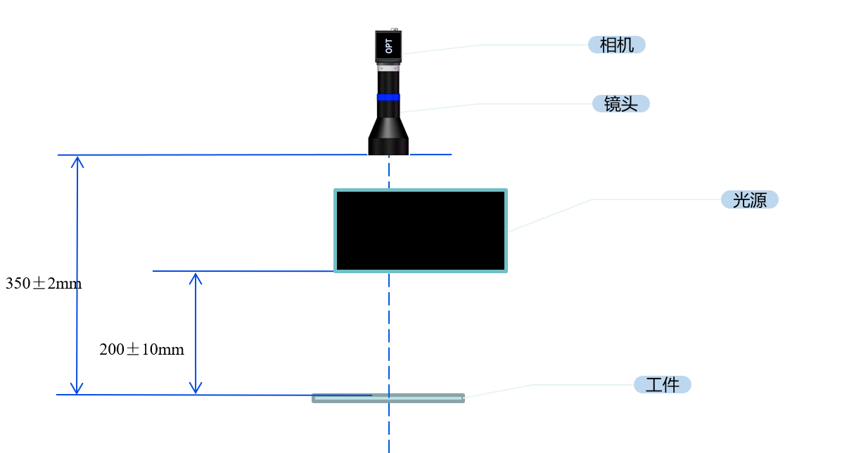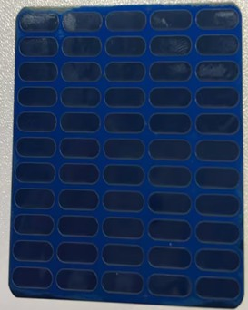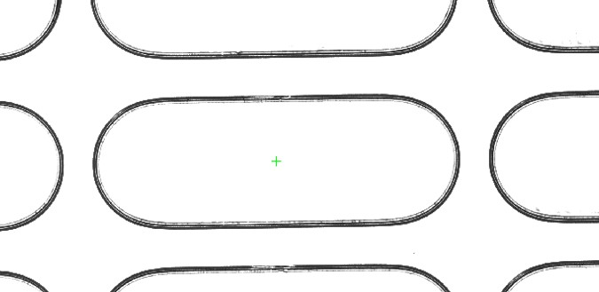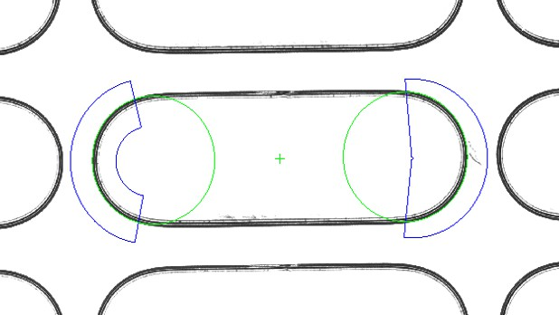

产品软件处理效果图

打光示意图

股票代码: 688686



⼀群⼈、⼀辈⼦、⼀件事

**Thanks！**

OPT(奥普特)微信公众号